BỘ GIÁO DỤC VÀ ĐÀO TẠO  
**ĐẠI HỌC CẦN THƠ  
TRƯỜNG CÔNG NGHỆ THÔNG TIN & TRUYỀN THÔNG**



**LUẬN VĂN TỐT NGHIỆP ĐẠI HỌC  
CHUYÊN NGÀNH CÔNG NGHỆ THÔNG TIN**

**ĐỀ TÀI:  
XÂY DỰNG HỆ THỐNG PHẦN MỀM HỖ TRỢ TÌM KIẾM NHÀ TRỌ  
(BUILDING A SOFTWARE SYSTEM FOR ACCOMMODATION RENTALS)**

Sinh viên thực hiện:  
**NGUYỄN GIA BẢO  
MSSV: B1910035  
Khoá: 45**

Cần Thơ, 12/2023

BỘ GIÁO DỤC VÀ ĐÀO TẠO  
**ĐẠI HỌC CẦN THƠ  
TRƯỜNG CÔNG NGHỆ THÔNG TIN & TRUYỀN THÔNG**



**LUẬN VĂN TỐT NGHIỆP ĐẠI HỌC  
CHUYÊN NGÀNH CÔNG NGHỆ THÔNG TIN**

**ĐỀ TÀI:  
XÂY DỰNG HỆ THỐNG PHẦN MỀM HỖ TRỢ TÌM KIẾM NHÀ TRỌ  
(BUILDING A SOFTWARE SYSTEM FOR ACCOMMODATION RENTALS)**

Giảng viên hướng dẫn: Sinh viên thực hiện:  
**TS.THÁI MINH TUẤN NGUYỄN GIA BẢO  
 MSSV: B1910035  
 Khoá: 45**

Cần Thơ, 12/2023

**NHẬN XÉT CỦA GIẢNG VIÊN HƯỚNG DẪN**................................................................................................................................................  
................................................................................................................................................  
................................................................................................................................................  
................................................................................................................................................  
................................................................................................................................................  
................................................................................................................................................  
................................................................................................................................................  
................................................................................................................................................  
................................................................................................................................................  
................................................................................................................................................  
................................................................................................................................................  
................................................................................................................................................  
................................................................................................................................................  
................................................................................................................................................  
................................................................................................................................................  
................................................................................................................................................  
................................................................................................................................................  
................................................................................................................................................

Cần Thơ, ngày …. tháng …. năm 2023

**Giảng viên hướng dẫn**

**TS. Thái Minh Tuấn**

**NHẬN XÉT CỦA GIẢNG VIÊN PHẢN BIỆN**................................................................................................................................................  
................................................................................................................................................  
................................................................................................................................................  
................................................................................................................................................  
................................................................................................................................................  
................................................................................................................................................  
................................................................................................................................................  
................................................................................................................................................  
................................................................................................................................................  
................................................................................................................................................  
................................................................................................................................................  
................................................................................................................................................  
................................................................................................................................................  
................................................................................................................................................  
................................................................................................................................................  
................................................................................................................................................  
................................................................................................................................................  
................................................................................................................................................

Cần Thơ, ngày …. tháng …. năm 2023

**Giảng viên phản biện**

LỜI CẢM ƠN

Để có được kết quả như ngày hôm nay trước tiên em xin được bày tỏ sự trân trọng và lòng biết ơn đến với gia đình vì đã luôn bên cạnh động viên, giúp đỡ và hỗ trợ em về mặt tinh thần lẫn vật chất trong quá trình học tập.

Tiếp đến, em xin gửi lời cảm ơn chân thành đến Ban lãnh đạo, quý thầy cô trường  
Công Nghệ Thông Tin và Truyền Thông đã truyền đạt những kinh nghiệm, kiến thức quý báu trong suốt thời gian học tập và nghiên cứu, làm nền tảng để em có thể hoàn thành đề tài này.

Bên cạnh đó, em xin gửi lời cảm ơn chân thành nhất đến với thầy Thái Minh Tuấn,  
người đã tận tình hướng dẫn, hỗ trợ và đưa ra nhiều giải pháp để em có thể hoàn thành tốt  
luận văn này. Đồng thời, em cũng xin gửi lời cảm ơn đến Hội đồng phản biện vì đã dành thời gian tham dự và đưa ra lời góp ý giúp em hoàn thiện những điểm còn sai sót do quá trình làm việc chưa đủ kinh nghiệm.

Cuối cùng, em xin gửi lời cảm ơn đến tất cả bạn bè, anh chị khóa trước đã chia sẽ  
những kinh nghiệm, kiến thức, hỗ trợ em trong quá trình làm luận văn và học tập tại trường. Do giới hạn về mặt thời gian, cũng như kinh nghiệm còn hạn chế nên không thể tránh được những điều sai sót. Kính mong quý thầy cô thông cảm và chỉ bảo, đưa ra những giải pháp để em có thể khắc phục và hoàn thiện tốt hơn.

Em xin chân thành cảm ơn !

Cần Thơ, ngày... tháng... năm 2023

Người viết

Nguyễn Gia Bảo

**MỤC LỤC**

PHẦN 1: GIỚI THIỆU 1

I. ĐẶT VẤN ĐỀ 1

II. LỊCH SỬ GIẢI QUYẾT VẤN ĐỀ 1

III. MỤC TIÊU ĐỀ TÀI 2

IV. ĐỐI TƯỢNG VÀ PHẠM VI NGHIÊN CỨU 2

4.1. Đối tượng nghiên cứu 2

4.2. Phạm vi nghiên cứu 2

V. NỘI DUNG NGHIÊN CỨU 2

5.1. Phương pháp thực hiện 2

5.2. Hướng giải quyết 3

VI. BỐ CỤC LUẬN VĂN 3

PHẦN 2: NỘI DUNG 4

CHƯƠNG 1: TỔNG QUAN ĐỀ TÀI 4

1.1 MÔ TẢ ĐỀ TÀI 4

1.2 CHỨC NĂNG CỦA HỆ THỐNG 5

CHƯƠNG 2: CƠ SỞ LÝ THUYẾT 7

2.1. CƠ SỞ LÝ THUYẾT 7

2.1.1. Flutter 7

2.1.2. Laravel 7

2.1.3. MySQL 7

2.1.4. Figma 7

2.1.5. Filament 7

2.1.6. Laragon 7

2.1.7. HeidiSQL 8

2.1.8. Postman 8

CHƯƠNG 3: THIÊT KẾ VÀ CÀI ĐẶT GIẢI PHÁP 9

3.1. SƠ ĐỒ USECASE CỦA HỆ THỐNG 9

3.1.1. Quản trị viên 9

3.1.2. Khách hàng 10

3.2. THIẾT KẾ CƠ SỞ DỮ LIỆU 11

3.2.1. Các đối tượng 11

3.2.2. Đối tượng người dùng 11

3.2.3. Đối tượng loại nhà trọ 12

3.2.4. Đối tượng nhà trọ 12

3.2.5. Đối tượng tiện ích 13

3.2.6. Đối tượng tiện ích nhà trọ 13

3.2.7. Đối tượng ảnh nhà trọ 14

3.2.8. Đối tượng bài đăng 14

3.2.9. Đối tượng đánh giá 14

3.3. CÁC CHỨC NĂNG CỦA HỆ THỐNG 15

3.3.1. Khách hàng 15

3.3.2. Chức năng của Quản trị viên 21

3.4. THIẾT KẾ GIAO DIỆN NGƯỜI DÙNG TRÊN FIGMA 27

CHƯƠNG 4: KẾT QUẢ THỰC HIỆN 29

4.1. CÁC GIAO DIỆN CHÍNH CỦA KHÁCH HÀNG 29

4.1.1. Giao diện Splash 29

4.1.2. Giao diện trang đăng nhập, trang đăng ký 30

4.1.3. Giao diện trang chủ 31

4.1.4. Giao diện trang yêu thích 31

4.1.5. Giao diên trang tạo nhà trọ 32

4.1.6. Giao diện trang tìm kiếm trọ theo yêu cầu 34

4.1.7. Giao diện trang bảng tin và trang tạo bài đăng 35

4.1.8. Giao diện tài khoản người dùng 36

4.2. CÁC GIAO DIỆN CHÍNH CỦA QUẢN TRỊ VIÊN 37

4.2.1. Giao diện đăng nhập 37

4.2.2. Giao diện quản lý tài khoản 37

4.2.3. Giao diện quản lý loại nhà trọ 37

4.2.4. Giao diện quản lý tiện ích 38

4.2.5. Giao diện quản lý nhà trọ 38

CHƯƠNG 5: KIỂM THỬ VÀ ĐÁNH GIÁ 40

5.1. MỤC TIÊU KIỂM THỬ 40

5.2. KỊCH BẢN KIỂM THỬ 41

5.3. KẾT QUẢ KIỂM THỬ 42

5.3.1. Chức năng của khách hàng 42

5.3.2. Chức năng của quản trị viên 44

PHẦN 3: TỔNG KẾT 46

I. KẾT QUẢ ĐẠT ĐƯỢC 46

II. HẠN CHẾ 46

III. HƯỚNG PHÁT TRIỂN 46

TÀI LIỆU THAM KHẢO 47

**DANH MỤC HÌNH ẢNH**

Hình 1: Mô tả hệ thống 4

Hình 2: Sơ đồ usecase của quản trị viên 9

Hình 3: Sơ đồ usecase của khách hàng 10

Hình 4: Sơ đồ cơ sở dữ liệu 11

Hình 5: Sơ đồ chức năng đăng ký 15

Hình 6: Sơ đồ chức năng đăng nhập của khách hàng 16

Hình 7: Sơ đồ chức năng tìm kiếm nhà trọ 17

Hình 8: Sơ đồ chức năng tạo nhà trọ 18

Hình 9: Sơ đồ chức năng tạo bài đăng 20

Hình 10: Sơ đồ chức năng quản lý thông tin cá nhân 20

Hình 11: Sơ đồ chức năng đăng nhập của quản trị viên 21

Hình 12: Sơ đồ chức năng quản lý tài khoản người dùng 21

Hình 13: Sơ đồ chức năng quản lý loại nhà trọ 22

Hình 14: Sơ đồ chức năng quản lý tiện ích 23

Hình 15: Sơ đồ chức năng quản lý nhà trọ 24

Hình 16: Thiết kế UX/UI trên Figma 25

Hình 17: Giao diện splash 26

Hình 18: Giao diện đăng nhập 27

Hình 19: Giao diện đăng ký 28

Hình 20: Giao diện trang chủ 29

Hình 21: Giao diện trang yêu thích 30

Hình 22: Giao diện trang tạo nhà trọ 31

Hình 23: Giao diện tìm kiếm nhà trọ theo yêu cầu 32

Hình 24: Giao diện trang đăng tin nhanh 33

Hình 25: Giao diện trang đăng tin 34

Hình 26: Giao diện trang bảng tin 34

Hình 27: Giao diện trang tài khoản 35

Hình 28: Giao diện trang profile 36

Hình 29: Giao diện trang đăng nhập của quản trị viên 36

Hình 30: Giao diện trang quản lý tài khoản người dùng 37

Hình 31: Giao diện trang quản ly loại nhà trọ 37

Hình 32: Giao diện trang quản lý tiện ích 38

Hình 33: Giao diện trang quản lý nhà trọ 38

**DANH MỤC BẢNG**

Bảng 1: Chức năng của Quản trị viên 5

Bảng 2: Chức năng của khách hàng 6

Bảng 3: Công nghê sử dụng 8

Bảng 4: Đối tượng người dùng 12

Bảng 5: Đối tượng loại nhà trọ 12

Bảng 6: Đối tượng nhà trọ 13

Bảng 7: Đối tượng tiện ích 13

Bảng 8: Đối tượng tiện ích nhà trọ 13

Bảng 9: Đối tượng ảnh nhà trọ 14

Bảng 10: Đối tượng bài đăng 14

Bảng 11: Đối tượng đánh giá 14

Bảng 12: Kịch bản kiểm thử chức năng 40

Bảng 13: Kịch bản kiểm thử tín khả dụng 41

Bảng 14: Kích bản kiểm thử cơ sở dữ liệu 41

Bảng 15: Kịch bản kiểm thử tính bảo mật 41

Bảng 16: Kiểm thử chức năng của khách hàng 43

Bảng 17: Kiểm thử chức năng của quản trị viên 44

DANH MỤC THUẬT NGỮ VÀ TỪ VIẾT TẮT

|  |  |  |
| --- | --- | --- |
| **Từ viết tắt** | **Tên đầy đủ** | **Mô tả** |
| API | Application Programming Interface | Giao diện lập trình ứng dụng |
| UX | User Experience | Trải nghiện người dùng |
| UI | User Interface | Giao diện người dùng |
| WAMP | Windows, Apache, MySQL và PHP | Môi trường giả lập server |

TÓM TẮT

Như chúng ta đã biết các thành phố lớn là nơi tập trung nhiều các trường Đại học, công ty, doanh nghiệp, nhà máy, công xưởng ngày càng có nhiều người trẻ nói riêng và các tầng lớp lao động khác nói chung từ các thành phố nhỏ và tỉnh lẻ tập trung về các thành phố lớn để học tập và làm việc, đặc biệt là số lượng sinh viên đến học tập tại các thành phố lớn ngày chiếm một bộ phận không hề nhỏ. Vì thế việc tìm thuê trọ luôn là đề tài nóng hổi hiện nay đối với sinh viên và tầng lớp lao động trẻ và tất nhiên đó cũng là một trong những mối quan tâm hàng đầu của mỗi mùa tân sinh viên nhập học. Điều đó kéo theo việc các nhà trọ hay căn hộ cho thuê luôn có một số lượng không hề nhỏ. Tuy nhiên, không phải sinh viên nào cũng tìm được nhà trọ ưng ý và phù hợp với điều kiện kinh tế. Vì trên thực tế, việc tìm kiếm nhà trọ hay căn hộ cho thuê còn rất nhiều khó khăn, không dễ tìm kiếm, thông tin trên mạng xã hội thì chưa được xác thực cao, các thông tin của nhà trọ còn thiếu nhiều. Song song, có nhiều nhà trọ vừa được xây dựng hoặc các nhà trọ có vị trí đặt nơi góc hẻm khó mà có thể tiếp cận được với mọi người. Vì thế, việc ứng dụng công nghệ thông tin, đặc biệt có thể dễ dàng sử dụng trên di động là 1 việc cần thiết để cho mọi người có thể dễ dàng tìm được một căn trọ hợp lý và nhanh chóng.

Nhận thức được điều này, đề tài về việc xây dựng và phát triển “Hệ thống phần mềm hỗ trợ tìm kiếm nhà trọ” ra đời nhằm giúp đỡ mọi người tìm kiếm nhà trọ dễ dàng thông qua các phương thức tìm kiếm phù hợp với nhu cầu của mọi người, có thể liên hệ với các chủ trọ để đặt cọc trước. Bên cạnh đó, các chủ nhà trọ cũng có thể đăng thông tin nhà trọ của họ và tạo các bài đăng, danh mục nhà trọ để thông báo về trang thái, cơ cấu nhà trọ của mình giúp nó tiếp cận với mọi người dễ dàng hơn. Từ đó, người có nhu cầu tìm trọ, họ có thể nắm bắt thông tin của nhà trọ một cách đầy đủ và chính xác, các thông tin trên có sẽ có độ tin cậy cao thông qua các yêu cầu kiểm duyệt chặt chẽ của hệ thống.

ABSTRACT

As we all know, big cities are home to many universities, companies, businesses and factories, with more and more young people in particular and other working classes in general from small provinces and cities come to that big cities to study and work, especially the number of students coming to study in big cities is not small. Therefore, finding a place to rent is always a hot topic today for students and the young working class and of course it is also one of the top concerns of each new annual student enrollment season. That means there are always a small number of motels or apartments for rent. However, not all students can find satisfactory accommodation that suits their economic conditions and other criteria . Because in reality, finding a boarding house or apartment for rent is still very difficult, not easy to find, information on social networks is not highly authenticated, and information about boarding houses is lacking. At the same time, there are many motels that have just been built or motels located in alley corners that are difficult for everyone to reach. Howerver, thanks to dramatic development of information of technology, we can apply technology to address this problem effectively, especially that can be easily used on mobile phones, so people who work or study away from home or with any other necessary needs can find suitable accommodations quickly and easily.

Be aware of this issue, the project on building and developing "Software system to support searching for accommodation" was created to help people find accommodation easily through suitable search methods meet people needs. With this system, users can also contact landlords to make advance bookings. Furthermore, landlords can upload detailed property information and create listings, making their accommodations more accessible to potential renters. This system ensures that individuals seeking accommodation have access to comprehensive and reliable information through the strict requirements of the system.

# PHẦN 1: GIỚI THIỆU

## I. ĐẶT VẤN ĐỀ

Ngày này, việc học tập và làm việc xa nhà rất phổ biến, mọi người đang có xu hướng chuyển đến các thành phố lớn để sinh sống, vì thế, nhiều nhà trọ được xây dựng lên để đáp ứng nhu cầu nhà ở. Nhưng việc tìm kiếm của mọi người thường không dễ dàng, họ khó nắm được các thông tin cụ thể về giá cả. Nhiều người phải đối mặt với vấn đề về chất lượng của nhà trọ. Có những trường hợp nhà trọ thiếu tiện nghi cơ bản, không đảm bảo vệ sinh hoặc an toàn. Bên cạnh đó, nhiều người muốn thuê các căn nhà nguyên căn, các căn nhà riêng cũng khó khăn hơn,vì nó không được phổ biến.

Bên cạnh đó, việc để các nhà trọ vừa mới được xây dựng, các nhà trọ trong góc hẻm, hoặc các căn hộ cho thuê, tiếp cận đến người thuê cũng vô cùng khó khăn cho các chủ trọ. Họ đưa thông tin nhà trọ của mình lên các mạng xã hội có thể không được đầy đủ và đưa lên chưa được xác nhận.

Hiện nay, có mốt số trang web có hỗ trợ việc tìm kiếm nhà trọ như “trọ tốt”, “batdongsan” nhưng nó không được phổ biến. Vì mọi người thường hay sử dụng thiết bị di động, và sử dụng các ứng dụng để tìm kiến hơn là website. Không đạt được hiểu quả và còn dễ gây loãng thông tin cần thiết vì chứa nhiều quảng cáo hoặc dễ khiến người dùng dễ gặp phải các trường hợp lừa đảo vì các trang tin trên có độ an ninh kém, dễ bị kẻ xấu xâm nhập và lợi dụng

Vì vậy Hệ thống phần mềm hỗ trợ tìm kiếm nhà trọ ra đời nhầm giải quyết các vấn đề được nhắc đến ở trên. Hệ thống giúp đỡ mọi người tìm kiếm nhà trọ dễ dàng thông qua các phương thức tìm kiếm phù hợp với nhu cầu của mọi người, có thể liên hệ với các chủ trọ để đặt cọc trước. Bên cạnh đó, các chủ nhà trọ cũng có thể đăng thông tin nhà trọ của họ và tạo các tin để thông báo về nhà trọ của mình giúp nó tiếp cận với mọi người dễ dàng hơn. Từ đó, người có nhu cầu tìm trọ, họ có thể nắm bắt thông tin của nhà trọ một cách đầy đủ và chính xác, các thông tin trên có độ tin cậy cao.

## II. LỊCH SỬ GIẢI QUYẾT VẤN ĐỀ

Trong quá trình tìm hiểu, một phần rất nhỏ mọi người sẽ truy cập các website để tìm kiếm, nhưng có nhiều nguồng không được uy tính. Bên cạnh đó, phần đông sẽ tìm kiếm trên các nền tảng mạng xã hội như facebook, zalo, … việc này sẽ có một số hạn chế như nguồng thông tin không được đầy đủ, độ đáng tin cậy không được cao.

Hiện nay cũng có một số ứng dụng hỗ trợ tìm kiếm nhà trọ như: OHANA, LOZIDO, Rencity,… nhưng chưa được sử dụng rộng rãi, và áp dụng cho tất cả thành phố, vì thế “**Hệ thống phần mềm hỗ trợ tìm kiếm nhà trọ**” sẽ giúp đỡ mọi người tìm kiếm nhà trọ dễ dàng và nhanh chóng.

## III. MỤC TIÊU ĐỀ TÀI

Xây dựng được hệ thống hỗ trợ người dùng có thể tìm kiếm được nhà trọ theo nhu cầu của mình một cách nhanh chóng, dễ dàng, bên cạnh đó hỗ trợ người dùng đăng tải thông tin của nhà trọ lên để mọi người biết đến.

Tạo trang quản lý, để quản lý được tài khoản người dùng, cũng như các nhà trọ được đăng tải.

## **IV. ĐỐI TƯỢNG VÀ PHẠM VI NGHIÊN CỨU**

### 4.1. Đối tượng nghiên cứu

Đối tượng nghiên cứu là người dân lao động và các học sinh, sinh viên đang học tập và làm việc xa nhà. Đề tại tập trung nghiên cứu các nhu nhầu tìm kiếm nhà trọ của mọi người. Từ đó thiết kế ra được các đề mục phù hợp để giúp mọi người chọn lựa nhu cầu về nhà trọ, tìm kiếm được nhanh chóng, chính xác hơn. Bên cạnh đó, giúp người dùng đăng nhà trọ lên nhanh gọn và đầy đủ thông.

### 4.2. Phạm vi nghiên cứu

Cung cấp phầm mểm cho người dùng có thể dễ dàng đăng tải các thông tin của nhà trọ, đăng tin khi có phòng chóng, bên cạnh đó người dùng có thể truy cập các nhà trọ được gợi ý hoặc tự tìm kiếm theo nhu cầu sinh hoạt của mình, giúp tìm được một căn trọ thoải mái và phù hợp nhất.

## **V. NỘI DUNG NGHIÊN CỨU**

### 5.1. Phương pháp thực hiện

Phân tích yêu cầu: Tìm hiểu các nhu cầu tìm kiếm trọ thực tế từ mọi người xung quang, các thông tin một nhà trọ cần có.

Thiết kế: Mô tả tổng quát về hệ thống, các yêu cầu chức năng, cơ sở dữ liệu và thiết kế hệ thống.

Cài đặt: Hệ thống phần mềm xây dựng phần lớn trên nền tảng di dộng cho người dùng, và website cho người quản lý, sử dụng Flutter cho giao diện trên nền tảng di động, gói Filament cho giao diện Website của người quản lý và Laravel cho phân hệ Backend, hệ quản trị cơ sở dữ liệu MySQL. Ngoài ra sử dụng Figma để thiết kế UI cho ứng dụng di động và Draw.io để thiết kế các sơ đồ.

### 5.2. Hướng giải quyết

Cơ sở lý thuyết: Phân tích và thiết kế hệ thống thông tin, hệ quản trị cơ sở dữ liệu MySQL. Xây dựng sơ đồ Use Case Diagram, sơ đồ quy trình nghiệp vụ BPNM, sơ đồ phân rã chức năng BFD, sơ đồ dữ liệu CDM và LDM Phần mềm, công cụ: StarUML, Draw.io, xây dưng hệ thống bằng phần mềm, công cụ: Visual Studio Code, Laragon, Postman, Android Studio, Figma và thư viện: Flutter, Laravel, MySQL, Filament.

## **VI. BỐ CỤC LUẬN VĂN**

Bố cục của toàn bộ quyển luận văn bao gồm:

Phần 1 – Giới thiệu: Trình bày một cách tổng quan nhất về đề tài nhằm giúp người đọc hiểu một cách bao quát nhất có thể thông qua các mục: Đặt vấn đề, Mục tiêu đề tài, Lịch sử giải quyết vấn đề, Nội dung nghiên cứu, Đối tượng và phạm vi nghiên cứu.

Phần 2 – Nội dung:

Chương 1 - Tổng quan đề tài: Giới thiệu và mô tả tổng quan về hệ thống

Chương 2 - Cơ sở lý thuyết: cơ sở lý thuyết và các công nghệ sử dụng

Chương 3 - Thiết kế và cài đặt giải pháp: Trình bày thiết kế và cài đặt giải pháp, cơ sở lý thuyết và các công nghệ sử dụng, sơ đồ chức năng, sơ đồ usecase, cơ sở dữ liệu cũng, như mô tả một số chức năng chính của hệ thống

Chương 4 - Kết quả thực hiện: Trình bày giao diện các chức năng chính của hệ thống

Chương 5 - Kiểm thử: Trình bày mục tiêu kiểm thử, các kịch bản kiểm thử và kết quả kiểm thử

Phần 3 – Kết luận: Kết quả đạt được và đề xuất hướng phát triển trong tương lai

# PHẦN 2: NỘI DUNG

## CHƯƠNG 1: TỔNG QUAN ĐỀ TÀI

### 1.1 MÔ TẢ ĐỀ TÀI

Hệ thống phần mềm hỗ trợ tìm kiếm nhà trọ là một phần mềm giúp cho người dùng dễ dàng hơn trong việc đăng phòng và tìm kiếm nhà trọ phù hợp với nhu cầu của bản thân. Hệ thống gồm 2 nhóm người sử dụng chính là nhà quản lý và người dùng khách.

Đối với nhóm quản trị viên sẽ sử dụng trên website để quản lý các thông tin của người dùng khách và các nhà trọ được đăng tải lên, kiểm soát các hoạt động của tài khoản người khách, kiểm duyệt các phòng trọ, bài viết được đăng tải lên trên hệ thống. Cụ thể, đối với việc quản lý và kiểm soát các hoạt động của các người dùng khách, sau khi một tài khoảnn người dùng khách được tạo ra bằng chức năng đăng ký người dùng, thông tin về tài khoản của người dùng sẽ được lưu vào cơ sở dữ liệu của quản trị viên, tại giao diện quản lý người dùng, quản trị viên có thể xóa tài khoản người dùng bất kỳ lúc nào nếu phát hiện ra những vi phạm trong điều khoản và chính sách khi sử dụng hệ thống của người dùng khách. Đối với việc quản lý và kiểm duyệt các thông tin về nhà trọ được đăng tải lên hệ thống, sau khi người dùng khách sử dụng chức năng tạo nhà trọ, hệ thống sẽ lưu các thông tin về nhà trọ vào cơ sở dữ liệu tại giao diện quản lý nhà trọ của quản trị viên, quản trị viên sẽ kiểm tra các thông tin của nhà trọ đã đủ tiêu chuẩn để đăng lên hệ thống hay chưa, nếu đã đủ tiêu chuẩn có thể duyệt nhà trọ. Tiếp theo, khi người dùng khách tạo một bài viết trong trạng thái chờ duyệt của nhà trọ đó. Bài viết lúc này sẽ không có quyền đăng tải lên hệ thống cho tới khi quản trị viên thực hiện kiểm duyệt các thông tin của bài viết phù hợp với các tiêu chuẩn cộng đồng và không chứa thông tin vi phạm pháp luật.

Đối với nhóm người dùng khách hàng, sẽ dùng cho 2 mục đích chính là đăng nhà trọ và tìm kiếm nhà trọ. Nếu chưa có tài khoản, người dùng cần tạo tài khoản và đăng nhập để sử dụng các chức năng của hệ thống. Khi người dùng muốn tìm kiếm trọ, họ có thể tìm kiếm theo các gợi ý có sẵn từ các xu hướng tìm kiếm hoặc tìm kiếm theo nhu cầu riêng bằng cách tìm kiếm theo địa chỉ và một số tiêu chí khác như giá thành, giờ đóng/mở cửa, các tiện ích, bãi giữ xe,..Hệ thống sẽ dựa vào các bài viết đã đăng tải trên hệ thống để lọc ra danh sách phù hợp với yêu cầu của người dùng. Khi các chủ trọ muốn đăng tải thông tin về nhà trọ của mình sẽ sử dụng chức năng tạo nhà trọ của hệ thống, nhập các thông tin cần thiết về nhà trọ của mình mà hệ thống yêu cầu. Sau đó sẽ đợi thông tin về nhà trọ được duyệt, sau khi nhà trọ được duyệt, người dùng có thể tạo bài viết để thông tin về nhà trọ và bài viết sẽ được lưu lại ở trạng thái chờ duyệt. Khi bài viết này được duyêt sẽ được hiển thị lên trang bảng tin. Ngoài hai chức năng chính ở trên ra, người dùng còn thể thể xóa hoặc điều chỉnh bài viết về nhà trọ của mình, nhà trọ sau khi được điều chỉnh sẽ lặp lại các trình tự xét duyệt như khi tạo nhà trọ. Hơn nữa, người dùng có thể đánh giá bằng cách tích vào mục yêu thích dành cho nhà trọ mà mình cảm thấy hài lòng, nhà trọ càng có nhiều lượt yêu thích sẽ được ưu tiên hiển thị trên đầu danh sách của kết quả tìm kiếm.

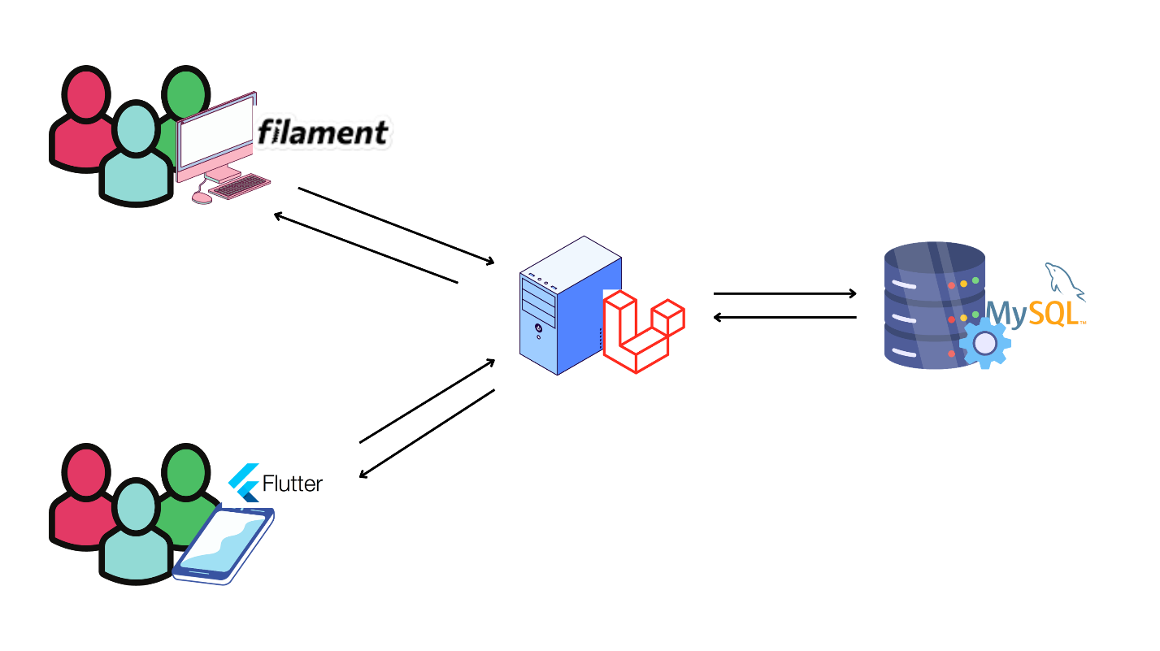

Hình 1: Mô tả hệ thống

### 1.2 CHỨC NĂNG CỦA HỆ THỐNG

Hệ thống bao gồm các chức năng chính sau:

|  |  |  |
| --- | --- | --- |
| **Đối tượng** | **Chức năng** | **Mô tả** |
| Quản trị viên | Đăng nhập | Để có thể sử dụng các chức năng của ứng dụng, Người quản trị phải bắt buộc đăng nhập. |
| Quản lý tài khoản | Thêm, xóa, tìm kiếm thông tin khách hàng. Khi thêm nhân viên, đồng thời tạo tài khoản đăng nhập hệ thống cho nhân viên. |
| Quản lý nhà trọ | Thêm, sửa, xóa, duyệt nhà trọ các nhà trọ |
| Quản lý loại nhà trọ | Thêm, sửa, xóa các loại nhà trọ |
| Quản lý tiện ích nhà trọ | Thêm, sửa, các tiện ích dành cho các nhà trọ |
| Đăng xuất | Cho phép người dùng thoát khỏi tài khoản của mình và trả về trang đăng nhập |

Bảng 1: Chức năng của Quản trị viên

|  |  |  |
| --- | --- | --- |
| **Đối tượng** | **Chức năng** | **Mô tả** |
| Khách hàng | Đăng nhập | Để có thể sử dụng các chức năng của ứng dụng. |
| Đăng ký | Đối với khách hàng (chưa có tài khoản) có thể đăng kí trực tiếp bằng email hoặc số điện thoại |
| Tìm kiếm nhà trọ | Khách hàng thực hiện tìm kiếm trọ bằng cách nhập thông tin vào ô tìm kiếm hoặc lọc tìm kiếm theo địa chỉ hoặc giá tiền |
| Quản lý nhà trọ | Tạo, sửa và xóa các nhà trọ của mình |
| Tạo bảng tin | Từ các nhà trọ đã được duyệt, tạo bài đăng để mọi người nắm được thông tin trọ |
| Quản lý thông tin cá nhân | Xem và chỉnh sửa lại thông tin của bản thân |
| Yêu thích nhà trọ | Yêu thích các nhà trọ |
| Đăng xuất | Cho phép người dùng thoát khỏi tài khoản của mình và trả về trang đăng nhập |

Bảng 2: Chức năng của khách hàng

## CHƯƠNG 2: CƠ SỞ LÝ THUYẾT

### 2.1. CƠ SỞ LÝ THUYẾT

#### 2.1.1. Flutter

Flutter [1] là mobile UI framework của Google để tạo ra các giao diện chất lượng cao trên iOS và Android trong khoảng thời gian ngắn. Flutter hoạt động với những code sẵn có được sử dụng bởi các lập trình viên, các tổ chức.

#### 2.1.2. Laravel

Laravel [2] là một framework rõ ràng và ưu việt cho việc phát triển web PHP. Giải thoát bạn khỏi mã spaghetti, nó giúp bạn tạo ra những ứng dụng tuyệt vời, sử dụng syntax đơn giản. Phát triển là thích thú những trải nghiệm sáng tạo chứ không phải là sự khó chịu.

#### 2.1.3. MySQL

MySQL [3] là 1 hệ thống quản trị về cơ sở dữ liệu với mã nguồn mở (được gọi tắt là RDBMS) và đang hoạt động theo mô hình dạng client-server. Đối với RDBMS - Relational Database Management System thì MySQL đã được tích hợp apache và PHP. Được phát hành chính thức từ thập niên 90s, MySQL hiện đang quản lý dữ liệu qua những cơ sở dữ liệu, với mỗi một cơ sở dữ liệu hoàn toàn có thể có rất nhiều những bản quan hệ có chứa dữ liệu. Ngoài ra, MySQL cũng có cùng 1 cách thức truy xuất cũng như mã lệnh tương tự cùng với ngôn ngữ SQL. Vậy quá trình hình thành cũng như phát triển MySQL là gì? Hãy cùng giải đáp chi tiết ở phần sau đây.

#### 2.1.4. Figma

Figma [4] là một ứng dụng gồm nhiều công cụ thiết kế mạnh mẽ trên nền tảng website. Với Figma, bạn có thể sáng tạo không giới hạn giao diện người dùng (UI/UX), thiết kế tạo mẫu, tạo bài đăng trên các mạng xã hội và nhiều dự án thiết kế khác.

#### 2.1.5. Filament

Filament [5] như một content management framework và hứa hẹn khả năng xây dựng giao diện quản trị đẹp mắt một cách nhanh chóng. Mặc dù không rõ liệu nó có đơn giản hay không, nhưng điều này không ảnh hưởng đến sự hỗ trợ mạnh mẽ từ tài liệu chi tiết của nó. Filament được xây dựng bằng cách sử dụng các công nghệ phổ biến, được tổng hợp trong TALL stack - một từ viết tắt cho Tailwind, Alpine, Laravel và Livewire. Mặc dù tôi chưa hoàn toàn chấp nhận phương pháp này, như tôi đã thể hiện trong một số bài viết và thảo luận trên diễn đàn, nhưng tôi không phản đối việc có một giải pháp giúp chúng ta nhanh chóng tạo ra giao diện quản trị

#### 2.1.6. Laragon

Laragon [6] là một chương trình cung cấp môi trường WAMP (là viết tắt của Windows, Apache, MySQL và PHP) đáng dùng nhất và hoàn toàn có thể thay thế XAMPP vốn có nhiều lỗi hiện hành. Với Laragon, bạn hoàn toàn có thể cài đặt môi trường WAMP một cách dễ dàng, nhanh chóng và tiện lợi nhất cũng như việc quản lý chúng.

#### 2.1.7. HeidiSQL

HeidiSQL [7] là một công cụ quản trị nguồn mở và miễn phí cho MySQL, MariaDB và các nhánh của nó. Ngoài ra còn hỗ trợ Microsoft SQL Server và PostgreQuery. Sau đây là phần giới thiệu và hướng dẫn cài đặt quản lý cơ sở dữ liệu với phần mềm HeidiSQL.

#### 2.1.8. Postman

Postman [8] hiện là một trong những công cụ phổ biến nhất được sử dụng trong kiểm thử API. Nó bắt đầu vào năm 2012 như một dự án phụ của Abhinav Asthana để đơn giản hóa quy trình làm việc API trong kiểm thử và phát triển. API là viết tắt của giao diện lập trình ứng dụng cho phép các ứng dụng phần mềm giao tiếp với nhau thông qua các lệnh gọi API.

|  |  |  |
| --- | --- | --- |
| **STT** | **Công nghệ sử dụng** | **Chức năng** |
| 1 | Flutter | Xây dựng giao diện người dùng và xây dựng chức năng bên ứng dụng di động |
| 2 | Laravel | Xây dưng server cho ứng dụng |
| 3 | MySQL | Lưu trữ dữ liệu của ứng dụng |
| 4 | Figma | Thiết kế giao diện người dùng cho ứng dụng di động |
| 5 | Filament | Xây dựng giao diện và chức năng trên website |
| 6 | Laragon | Thay thế Xammpp, hỗ trợ tối ưu lập trình, cài đặt framework,… |
| 7 | HeidiSQL | Kết nối máy chủ MySQL, thao tác với các đối tượng, thuộc tính của dữ liệu |
| 8 | Postman | Hỗ trợ chạy thử các API |

Bảng 3: Công nghê sử dụng

## CHƯƠNG 3: THIÊT KẾ VÀ CÀI ĐẶT GIẢI PHÁP

### 3.1. SƠ ĐỒ USECASE CỦA HỆ THỐNG

#### 3.1.1. Quản trị viên

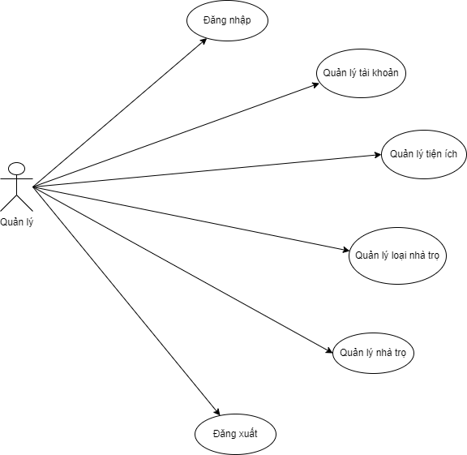

Hình 2: Sơ đồ usecase của quản trị viên

Hình 2 mô tả sơ đồ chức năng của quản trị viên, quản trị viên đã được cung cấp tài khoản, họ cần đăng nhập để thực hiện các chức năng khác. Sau khi đăng nhập, quản trị viên có thể quản lý tài khoản người dùng, tạo các tài khoản hoặc xóa tài khoản nếu có báo cáo vi phạm. Bên cạnh đó, quản trị viên sẽ quản lý loại nha trọ và tiện ích, đây là tiền đề đề quản trị viên và người dùng có thể tạo nhà trọ, và duyệt hoặc xóa nhà trọ.

#### 3.1.2. Khách hàng

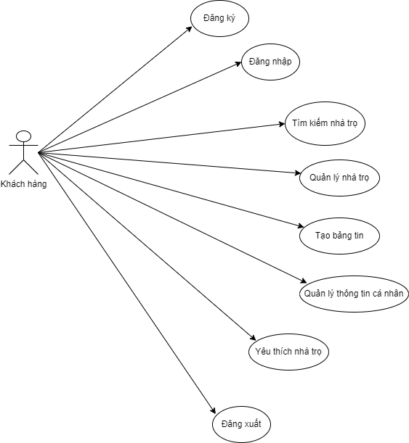

Hình 3: Sơ đồ usecase của khách hàng

Hình 3 mô tả sơ đồ chức năng của khách hàng. Nếu khách hàng chưa có tài khoản đăng nhập thì cần thực hiện chức năng đăng ký, sau khi đăng ký thành công, người dùng có thể đăng nhập để có thể thực hiện các chức năng chính của ứng dụng. Chức năng quan trọng đầu tiên là tìm kiếm nhà trọ. Khi này các nhà trọ được tìm kiếm phải được tạo bởi quản trị viên hoặc khách hàng, trường hợp tạo bởi khách hàng thì các nhà trọ phải được kiểm duyệt bởi quản trị viên mới có thể hiển thị. Khi có các nhà trọ, khách hàng là chủ nhà trọ muốn lên thông báo về nhà trọ thì họ có thể tạo các bản tin giúp người dùng nắm bắt dễ dàng hơn, bên cạnh đó, người dùng có thể đánh giá các nhà trọ.

### 3.2. THIẾT KẾ CƠ SỞ DỮ LIỆU

#### 3.2.1. Các đối tượng

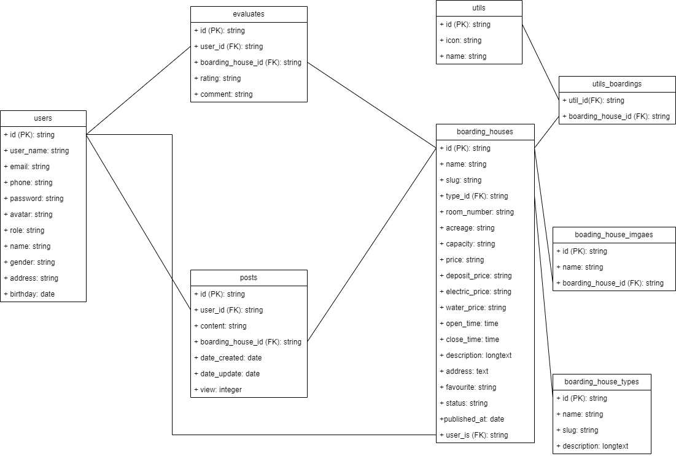

Hình 4: Sơ đồ cơ sở dữ liệu

#### 3.2.2. Đối tượng người dùng

|  |  |  |  |
| --- | --- | --- | --- |
| **STT** | **Tên thuộc tính** | **Kiểu dữ liệu** | **Mô tả** |
| 1 | id | int | Mã người dùng |
| 2 | user_name | string | Tên đăng nhập |
| 3 | email | string | Email người dùng |
| 4 | phone | string | Số điện thoại người dùng |
| 5 | password | string | Mật khẩu người dùng |
| 6 | avatar | string | Ảnh đại diện người dùng |
| 7 | role | string | Cấp quyền cho người dùng |
| 8 | name | string | Họ và tên người dùng |
| 9 | gender | string | Giới tính người dùng |
| 10 | address | string | Địa chỉ người dùng |
| 11 | birthday | date | Ngày sinh người dùng |

Bảng 4: Đối tượng người dùng

#### 3.2.3. Đối tượng loại nhà trọ

|  |  |  |  |
| --- | --- | --- | --- |
| **STT** | **Tên thuộc tính** | **Kiểu dữ liệu** | **Mô tả** |
| 1 | id | int | Mã loại nhà trọ |
| 2 | name | string | Trên loại nhà trọ |
| 3 | slug | string | Chuỗi không dấu |
| 4 | description | longtext | Mô tả loại nhà trọ |

Bảng 5: Đối tượng loại nhà trọ

#### 3.2.4. Đối tượng nhà trọ

|  |  |  |  |
| --- | --- | --- | --- |
| **STT** | **Tên thuộc tính** | **Kiểu dữ liệu** | **Mô tả** |
| 1 | id | int | Mã nhà trọ |
| 2 | name | string | Tên nhà trọ |
| 3 | slug | string | Chuỗi không dấu cho tên nhà trọ |
| 4 | type | int | Loại nhà trọ |
| 5 | room_number | string | Số lượng phòng của nhà trọ |
| 6 | acreage | string | Diện tích phòng trọ |
| 7 | capacity | string | Sức chứa phòng trọ |
| 8 | price | string | Giá nhà trọ |
| 9 | deposit_price | string | Giá đặt cọc |
| 10 | electric_price | string | Giá điện |
| 11 | water_price | string | Giá nước |
| 12 | open_time | date | Giờ mở cửa |
| 13 | close_time | date | Giờ đóng cửa |
| 14 | description | longtext | Mô tả nhà trọ |
| 15 | address | text | Địa chỉ nhà trọ |
| 16 | favourite | string | Yêu thích nhà trọ |
| 17 | status | string | Trang thái duyệt nhà trọ |
| 18 | published_at | date | Ngày tạo nhà trọ |
| 19 | user_id | int | Mã người dùng tạo nhà trọ |

Bảng 6: Đối tượng nhà trọ

#### 3.2.5. Đối tượng tiện ích

|  |  |  |  |
| --- | --- | --- | --- |
| **STT** | **Tên thuộc tính** | **Kiểu dữ liệu** | **Mô tả** |
| 1 | id | int | Mã tiện ích |
| 2 | name | string | tên tiện ích |
| 3 | icon | string | Hình ảnh icon tiện ích |

Bảng 7: Đối tượng tiện ích

#### 3.2.6. Đối tượng tiện ích nhà trọ

|  |  |  |  |
| --- | --- | --- | --- |
| **STT** | **Tên thuộc tính** | **Kiểu dữ liệu** | **Mô tả** |
| 1 | util_id | int | Mã tiện ích |
| 2 | boarding_house_id | string | Mã nhà trọ |

Bảng 8: Đối tượng tiện ích nhà trọ

#### 3.2.7. Đối tượng ảnh nhà trọ

|  |  |  |  |
| --- | --- | --- | --- |
| **STT** | **Tên thuộc tính** | **Kiểu dữ liệu** | **Mô tả** |
| 1 | id | string | Mã ảnh |
| 2 | name | string | Link ảnh |
| 3 | boarding_house_id | string | Mã nhà trọ |

Bảng 9: Đối tượng ảnh nhà trọ

#### 3.2.8. Đối tượng bài đăng

|  |  |  |  |
| --- | --- | --- | --- |
| **STT** | **Tên thuộc tính** | **Kiểu dữ liệu** | **Mô tả** |
| 1 | id | int | Mã bài đăng |
| 2 | user_id | int | Mã người dùng đăng bài |
| 3 | content | string | Nội dung bài đăng |
| 4 | boarding_house_id | int | Mã nhà trọ được đính kèm bài đăng |
| 5 | date_create | date | Ngày tạo bài đăng |
| 6 | date_update | date | Ngày sửa bài đăng |
| 7 | view | integer | số lượt truy cập |

Bảng 10: Đối tượng bài đăng

#### 3.2.9. Đối tượng đánh giá

|  |  |  |  |
| --- | --- | --- | --- |
| **STT** | **Tên thuộc tính** | **Kiểu dữ liệu** | **Mô tả** |
| 1 | id | int | Mã đánh giá |
| 2 | user_id | int | Mã người dùng đã đánh giá |
| 3 | boarding_house_id | int | Mã nhà trọ được đánh giá |
| 4 | rating | string | mức độ đánh giá của người dùng đối với nhà trọ |
| 5 | comment | string | Nội dung đánh giá của người dùng đối với nhà trọ |

Bảng 11: Đối tượng đánh giá

### 3.3. CÁC CHỨC NĂNG CỦA HỆ THỐNG

#### 3.3.1. Khách hàng

**a. Chức năng đăng ký**

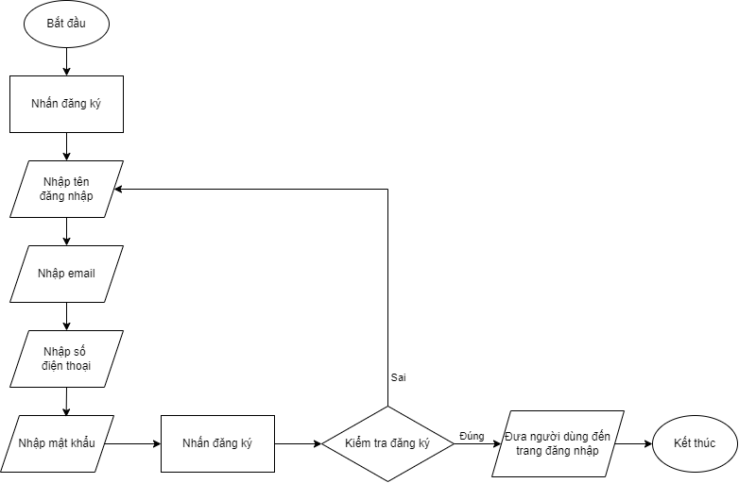

Hình 5: Sơ đồ chức năng đăng ký

Chức năng này giúp người dùng đăng ký tài khoản 1 tài khoản mới với hệ thống để sử dụng các chức năng được hệ thống cung cấp. Các luồng sự kiện chính được mô tả như sau:

- Người dùng nhấn chọn chức năng đăng ký từ button Đăng ký của hệ thống hoặc khi người dùng nhấn chọn một chức năng của hệ thống khi chưa đăng nhập thì hệ thống sẽ ra thông báo yêu cầu người dùng đăng nhập, từ đó người dùng có thể nhấn vào đường dẫn đến trang Đăng ký. Hệ thống chuyển giao diện sang giao diện của chức năng Đăng ký .

- Người dùng nhập các thông tin người dùng vào các textbox được hiển thị trên màn hình giao diện của chức năng Đăng ký gồm: tên đăng nhập, email, số điện thoại, mật khẩu sau đó nhấn nút đăng ký

- Hệ thống kiểm tra tên người dùng, email và số điện thoại có trùng với các thông tin được lưu trữ trong CSDL không, nếu trùng thì báo lỗi và yêu cầu nhập lại. Ngoài ra, nếu thông tin không trùng với CSDL nhưng nếu một trong khác thông tin được nhập vào không hợp lệ thì hệ thống cũng sẽ báo lỗi và yêu cầu nhập lại thông tin. Nếu các thông tin thõa mãn các ràng buộc trên thì sẽ đưa khách hàng chuyển đến giao diện trang Đăng nhập của hệ thống.

**b. Chức năng đăng nhập**

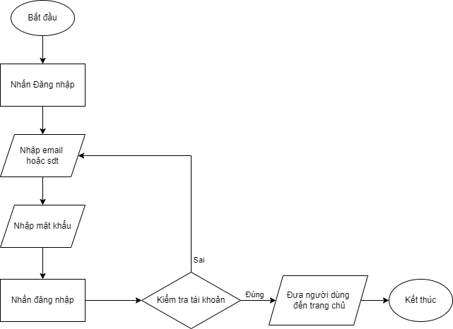

Hình 6: Sơ đồ chức năng đăng nhập của khách hàng

Chức năng này dùng để người dùng đăng nhập vào hệ thống, là ràng buộc của hệ thống để người dùng có thể sử dụng được các chức năng chính yếu trong hệ thống. Các luồng sự kiện chính được mô tả như sau:

- Người dùng nhấn chọn chức năng đăng nhập từ button Đăng nhập của hệ thống để chuyển sang giao diện thực hiện chức năng đăng nhập hoặc khi người dùng nhấn chọn một chức năng của hệ thống khi chưa đăng nhập thì hệ thống sẽ yêu cầu người dùng đăng nhập bằng cách chuyển giao diện sang giao diện của chức năng này.

- Người dùng nhập các thông tin cần thiết để đăng nhập vào hệ thống. Lúc này, người dùng có thể tùy chọn hoặc là đăng nhập với email và mật khẩu hoặc là đăng nhập với số điện thoại và mật khẩu, sau đó nhấn đăng nhập.

- Hệ thống sau khi nhận được yêu cầu đăng nhập sẽ kiểm tra thông tin nhập vào có hợp lệ hay không đồng thời cũng sẽ kiểm tra tài khoản đã nhập vào có trong CSDL hay không, nếu một trong số các ràng buộc trên không thoả mãn thì sẽ báo lỗi và yêu cầu nhập lại. Ngược lại, hệ thống sẽ đưa người dùng đến giao diện trang chủ để bắt đầu thao tác và sử dụng hệ thống.

**c. chức năng tìm kiếm nhà trọ**

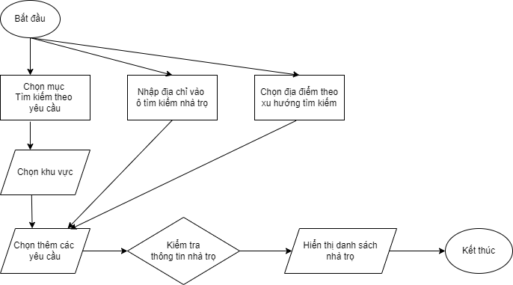

Hình 7: Sơ đồ chức năng tìm kiếm nhà trọ

Đây là một trong những chức năng chính yếu và nổi bật nhất của hệ thống, chức năng này hỗ trợ cho người dùng tìm được danh sách các phòng trọ phù hợp với nhucầu và mục đích sử dụng. Có ba phương pháp tìm kiếm để người dùng tùy chọn theo sở thích và thói quen sử dụng bao gồm: Chọn mục Tìm kiếm theo yêu cầu, Nhập địa chỉ tìm kiếm nhà trọ và Chọn địa điểm theo xu hướng tìm kiếm.

- Đối với chức năng tìm kiếm theo yêu cầu: Từ trang chủ của hệ thống, người dùng nhấn chọn biểu tượng Tìm kiếm theo yêu cầu. Hệ thống sẽ hiển thị giao diện để tìm kiếm nhà trọ dựa theo tùy chọn của các tiêu chí sau:

+ Khu vực: Người dùng nhấn vào tab khu vực, sau đó chọn 1 khu vực được hiển thị trên màn hình, là nơi mà người dùng muốn tìm trọ tại đó

+ Để có được kết quả sát với yêu cầu người dùng có thể chọn thêm các tiêu chí khác ở các tab Loại phòng, Giá, Số người, Tiện ích. Thao tác tương tự như chọn khu vực.

+Sau khi đã chọn hết các tiêu chí theo yêu cầu, người dùng nhấn Áp dụng, Hệ thống sẽ dựa vào các tiêu chí đã chọn và kiểm tra thông tin và truy xất các nhà trọ phù hợp trong CSDL của hệ thống. Sau khi tìm được kết quả, hệ thống sẽ hiển thị danh sách các nhà trọ tìm được lên màn hình.

- Đối với chức năng tìm kiếm bằng cách Nhập địa chỉ tìm kiếm và Chọn địa điểm theo xu hướng tìm kiếm. Sau khi người dùng nhập địa chỉ nơi muốn tìm kiếm nhà trọ và ô tìm kiếm hoặc chọn một địa điểm từ bảng chọn các địa điểm được tìm kiếm nhiều nhất trong thời gian gần đây thì hệ thống cũng sẽ chuyển giao diện từ trang chủ sang giao diện của với chức năng tìm kiếm theo yêu cầu. Tại đây người dùng có thể thực hiện tùy chọn thêm một số tiêu chí hoặc nhấn áp dụng. Các luồng sự kiện sau đó của hệ thống sẽ giống với chức năng tìm kiếm theo yêu cầu.

**d. Chức năng tạo nhà trọ**

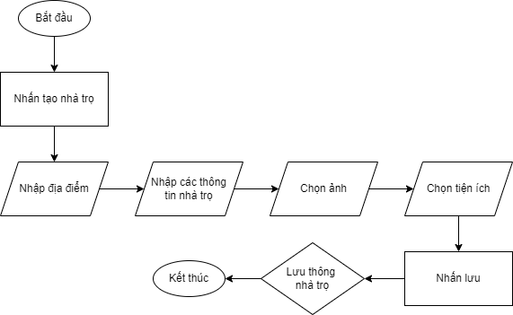

Hình 8: Sơ đồ chức năng tạo nhà trọ

Chức năng này sẽ thực thi khi người dùng (ở đây là chủ trọ) có nhu cầu muốn đăng tải thông tin nhà trọ của mình lên hệ thống. Một nhà trọ sau khi được tạo xong thì các thông tin về nó sẽ được luue trữ trong CSDL và được gán vào trong bài viết chờ được duyệt của hệ thống. Các luồng sự kiện diễn ra như sau:

- Người dùng nhấn vào button Tạo nhà trọ, Hệ thống sẽ chuyển giao diện cho người dùng nhập vào địa chỉ của nhà trọ (địa điểm). Sau khi nhập địa chỉ người dùng nhấn tiếp tục. Nếu địa chỉ nhập vào không hợp lệ, hệ thống sẽ báo lỗi và yêu cầu nhập lại. Ngược lại chuyển giao diện hiện tại thành giao diện nhập một số thông tin khác nhà trọ

- Ở giao diện nhập thông tin, người dùng chọn một trong các loại phòng sau: Phòng cho thuê, ký túc xá, Nhà nguyên căn. Sau đó người dùng nhập vào tên nhà trọ, số lượng phòng của nhà trọ, sức chứa, diện tích, giá phòng, đặt cọc, giá điện, giá nước ở vùng nhập liệu ngay bên dưới. Cuối cùng người dùng chọn giờ mở cửa và giờ đóng cửa. Các thông tin ở giao diện này đều là các trường bắt buộc nhập, hệ thống sẽ kiểm tra nếu các thông tin hợp lệ khi người dùng nhấn nút tiếp tục. Nếu thỏa mãn chuyển sang giao diện tiếp theo, ngược lại thông báo lỗi và yêu cầu nhập lại.

- Ở giao diện cuối cùng, Người dùng phải tải lên hình ảnh của nhà trọ và chọn các tiện ích mà nhà trọ có thể cung cấp cho khách thuê. Các tiện ích nhà trọ có mặt trên hệ thống bao gồm: Wifi, Nhà xe, Máy giặt, Máy lạnh, TV, Tủ lạnh, Giường, Giờ Tự Do, Gác Lửng, Thú Cưng, Ban Công. Sau khi hoàn thành hết, người dùng nhấn nút lưu và hoàn thành.

- Hệ thống sẽ lưu thông tin vào CSDL nếu quá trình kiềm tra tính hợp lệ và các ràng buộc đều được thỏa mản và tạo một bài đăng trong trạng thái đang chờ duyệt chứa các thông tin nhà trọ đã nhập vào

**e. Chức năng tạo bài đăng**

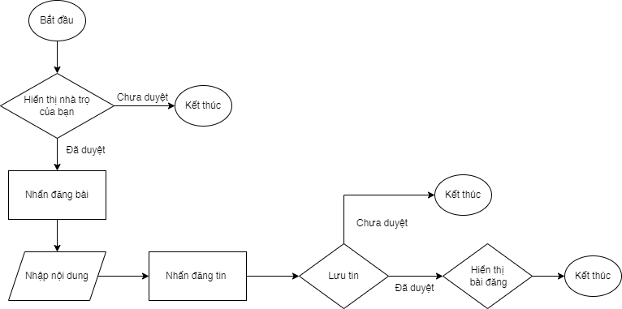

Hình 9: Sơ đồ chức năng tạo bài đăng

Để các thông tin của nhà trọ có thể tiếp cận với các người dùng hệ thống, chúng sẽ được hiển thị dưới dạng bài viết trên bảng tin của mỗi người dùng bằng chức năng tạo bài đăng.

Sau khi đã tạo nhà trọ ở chức năng Tạo nhà trọ, hệ thống sẽ hiển thị nhà trọ theo hai dạng, dạng có thể thực hiên thao tác đăng bài viết và dạng đang chờ duyệt để được đăng bài (khi này chức năng sẽ không được sử dụng và kết thúc). Đối với các nhà trọ được phép tạo bài viết, người dùng sẽ nhấn vào nút đăng bài để thực hiện tạo và đăng tải bài viết, thông tin nhà trọ đã tạo sẽ luôn đi kèm theo bài viết, người dùng nhập thêm vào nội dung mô tả khác cho nhà trọ trong mục nội dung bài đăng và nhấn nút đăng tin. Hệ thống sẽ lưu tin bài này và chờ kiểm duyệt. Nếu bài viết được duyệt, hệ thống sẽ hiển thị bài đăng lên bảng tin người dùng.

**f. Quản lý thông tin cá nhân**

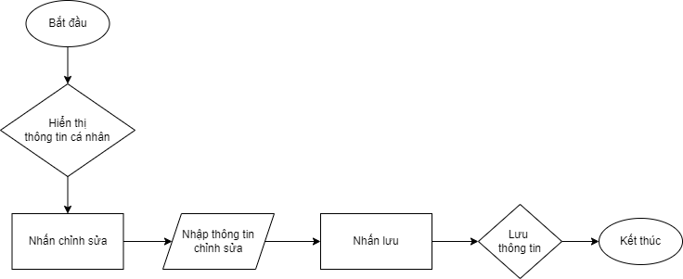

Hình 10: Sơ đồ chức năng quản lý thông tin cá nhân

Chức năng quản lý thông tin cá nhân được sử dụng khi người dùng cần xem, sửa, xóa thông tin cá nhân trên hệ thống. Chức năng này được thực hiện bằng cách truy cập tới giao diện quản lý tài khoản khi nhấn vào biểu tượng trên thanh điều hướng ở màn hình chính, tại đây người dùng có thể nhấn vào mục xem thông tin cá nhân, hệ thống sẽ hiển thị một số thông tin chính mà người dùng đã cung cấp khi đăng ký.

Tại giao diện xem thông tin, người dùng có thể chỉnh sửa lại các thông tin này bằng cách nhấn vào biểu tượng chỉnh sửa, sau đó nhập các thông tin muốn điều chỉnh vào form chỉnh sửa rồi nhấn lưu. Hệ thống sẽ tiến hành cập nhật và lưu lại thông tin trong cơ sở dữ liệu và hiển thị chúng trên các giao diện liên quan.

#### 3.3.2. Chức năng của Quản trị viên

**a. Chức năng đăng nhập**

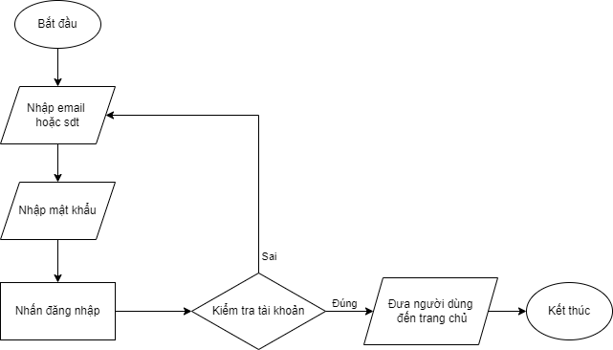

Hình 11: Sơ đồ chức năng đăng nhập của quản trị viên

Chức năng này hoạt động tương tự như chức năng đăng nhập của người dùng khách. Quản trị viên muốn sử dụng các chức năng để quản lý và kiểm soát các hoạt động của hệ thống cần phải đăng nhập để chứng thực người dùng.

- Người dùng nhấn chọn chức năng đăng nhập từ button Đăng nhập của hệ thống để chuyển sang giao diện thực hiện chức năng đăng nhập hoặc khi người dùng nhấn chọn một chức năng của hệ thống khi chưa đăng nhập thì hệ thống sẽ yêu cầu người dùng đăng nhập bằng cách chuyển giao diện sang giao diện của chức năng này.

- Người dùng nhập các thông tin cần thiết để đăng nhập vào hệ thống. Lúc này, người dùng có thể tùy chọn hoặc là đăng nhập với email và mật khẩu hoặc là đăng nhập với số điện thoại và mật khẩu, sau đó nhấn đăng nhập.

- Hệ thống sau khi nhận được yêu cầu đăng nhập sẽ kiểm tra thông tin nhập vào có hợp lệ hay không đồng thời cũng sẽ kiểm tra tài khoản đã nhập vào có trong CSDL hay không, nếu một trong số các ràng buộc trên không thoả mãn thì sẽ báo lỗi và yêu cầu nhập lại. Ngược lại, hệ thống sẽ đưa người dùng đến giao diện trang chủ để bắt đầu thao tác và sử dụng hệ thống.

**b. Chức năng quản lý tài khoản người dùng**

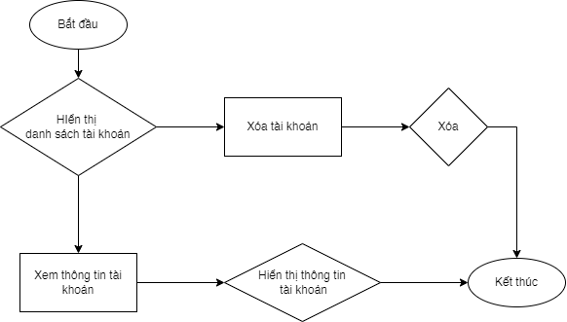

Hình 12: Sơ đồ chức năng quản lý tài khoản người dùng

Các người dùng trong hệ thống sẽ chịu sự kiểm soát của quản trị viên, quản trị viên sử dụng chức năng này như một công cụ kiểm soát các tài khoản người dùng trong hệ thống, có thể xóa tài khoản khỏi hệ thống khi phát hiện các thông tin hoặc các hoạt động của tài khoản đó vi phạm vào điều khoản và chính sách của hệ thống.

Tại giao diện quản lý người dùng, hệ thống sẽ hiển thị một danh sách tất cả các tài khoản hiện có trên hệ thống. Nếu quản trị viên muốn xem chi tiết thông tin tải khoản của một người dùng bất kỳ có thể chọn vào tài khoản từ danh sách trên và nhấn xem. Nếu muốn xóa người dùng, có thể chọn vào tài khoản muốn xóa từ danh sách và nhấn xóa, hệ thống sẽ xóa toàn bộ thông tin liên quan đến tài khoản này. Tài khoản bị xóa sẽ không còn nằm trong CSDL của hệ thống nữa và người dùng sở hữu tài khoản này sẽ không thể sử dụng nó để chứng thực và sử dụng hệ thống nữa.

**c. Chức năng quản lý loại nhà trọ**

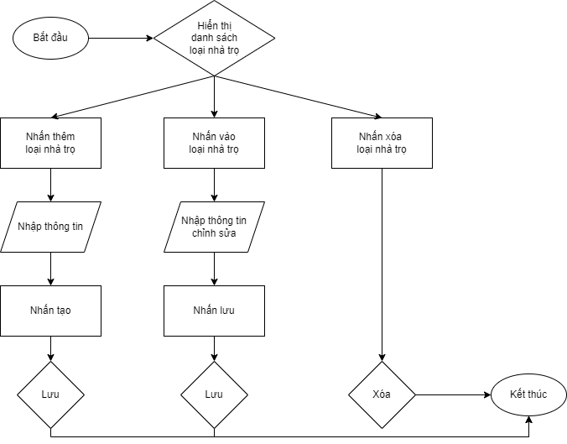

Hình 13: Sơ đồ chức năng quản lý loại nhà trọ

Chức năng này được sử dụng khi phát sinh thêm một số loại hình nhà trọ mới, hoặc quản trị viên muốn sửa đổi, bổ sung thêm thông tin cho các loại nhà trọ hiện có, hoặc xóa đi loại nhà trọ không còn phù hợp hoạt động trên hệ thống nữa. Có thể bắt đầu sử dụng chức năng này bằng cách truy cập đến giao diện quản lý loại nhà trọ trong phần điều hướng ở giao diện chính của quản trị viên.

Để thêm loại nhà trọ, người quản trị có thể nhấn vào nút tạo loại nhà trọ mới, nhập vào các thông tin cần thiết và nhấn tạo. Hệ thống sẽ tiến hành lưu loại nhà trọ vừa nhập vào CSDL và kết thúc.

Để chỉnh sửa các thông tin của một loại nhà trọ bất kỳ, người quản trị chọn tên loại nhà trọ muốn chỉnh sửa và nhấn chính sửa, sau đó nhập vào các thông tin điều chỉnh và nhấn lưu thay đổi. Hệ thống sẽ cập nhật và lưu loại nhà trọ vừa chỉnh sửa vào CSDL và kết thúc.

Để xóa một hay nhiều loại nhà trọ, người quản trị nhấn chọn loại nhà trọ muốn xóa và nhấn nút xóa. Các loại nhà trọ trên sẽ bị xóa khỏi CSDL và người dùng sẽ không còn thấy chúng trong chức năng tạo nhà trọ tính từ thời gian xóa trở đi.

**d. Chức năng quản lý tiện ích**

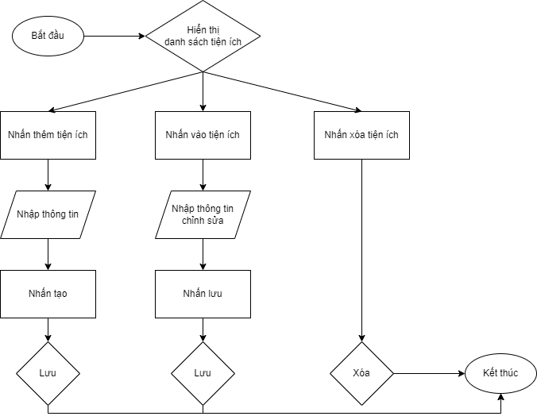

Hình 14: Sơ đồ chức năng quản lý tiện ích

Chức năng này được sử dụng khi phát sinh thêm một số loại tiện ích mới và muốn thêm vào hệ thống, hoặc quản trị viên muốn sửa đổi thông tin cho các tiện tích hiện có, hoặc xóa đi loại tiện ích không còn thích hợp nữa. Có thể bắt đầu sử dụng chức năng này bằng cách truy cập đến giao diện quản lý tiện ích trong phần điều hướng ở giao diện chính của quản trị viên.

Để thêm tiện ích, người quản trị có thể nhấn vào nút tạo tiện ích mới, nhập vào các thông tin cần thiết và nhấn tạo. Hệ thống sẽ tiến hành lưu loại tiện ích vừa nhập vào CSDL và kết thúc.

Để chỉnh sửa các thông tin của một loại tiện ích bất kỳ, người quản trị chọn tiện ích muốn chỉnh sửa và nhấn chính sửa, sau đó nhập vào các thông tin điều chỉnh và nhấn lưu thay đổi. Hệ thống sẽ cập nhật và lưu các thay đổi vào CSDL và kết thúc.

Để xóa một hay nhiều loại tiện ích, người quản trị nhấn chọn loại tiện ích muốn xóa và nhấn nút xóa. Các loại tiện ích trên sẽ bị xóa khỏi CSDL và người dùng sẽ không còn thấy chúng trong chức năng tạo nhà trọ tính từ thời gian xóa trở đi.

**e. Chức năng quản lý Nhà trọ**

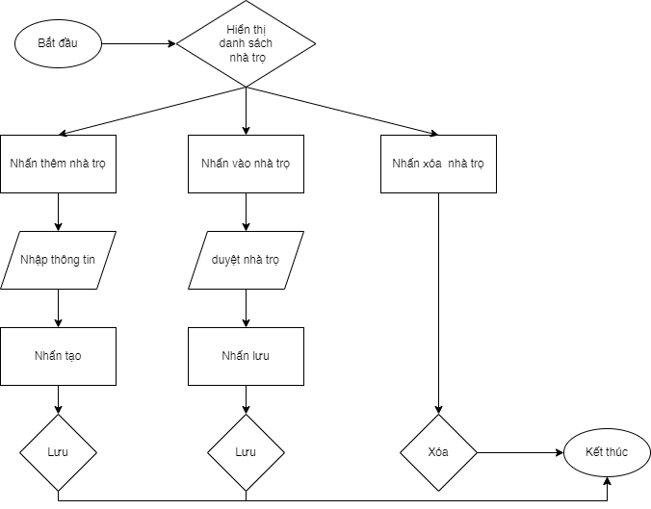

Hình 15: Sơ đồ chức năng quản lý nhà trọ

Chức năng này được sử dụng khi người quản trị muốn thêm vào một nhà trọ mới, chỉnh sửa trạng thái duyệt của nhà trọ, hoặc xóa đi một nhà trọ. Có thể bắt đầu sử dụng chức năng này bằng cách truy cập đến giao diện quản lý nhà trọ trong phần điều hướng ở giao diện chính của quản trị viên.

Để thêm nhà trọ , người quản trị có thể nhấn vào nút tạo nhà trọ mới, nhập vào các thông tin cần thiết tương tự như người dùng khách tạo nhà trọ, đồng thời quản trị viên cần nhập tên tài khoản sẽ là chủ nhà trọ và nhấn tạo. Các nhà trọ được tạo bởi quản trị viên sẽ luôn được duyệt tự động. Hệ thống sẽ tiến hành lưu nhà trọ vừa nhập vào CSDL và kết thúc.

Để chỉnh sửa trạng thái (duyệt/ không duyệt) của một nhà trọ bất kỳ , người quản trị chọn vào loại nhà trọ cần thao tác, và nhấn nút chỉnh sửa, sau đó xem các thông tin về nhà trọ nếu cần thiết và điều chỉnh về các trạng thái duyệt hoặc không duyệt, sau khi hoàn thành nhấn lưu thay đổi. Hệ thống sẽ cập nhật và lưu các thay đổi vào CSDL và kết thúc. Nhà trọ được duyệt sẽ cho phép người dùng tạo bài viết với nhà trọ đó.

Để xóa một hay nhiều nhà trọ, người quản trị nhấn chọn nhà trọ muốn xóa và nhấn nút xóa. Các nhà trọ được chọn sẽ bị xóa khỏi CSDL và người dùng sẽ không còn thấy chúng trong các giao diện liên quan trên hệ thống nữa.

**f. Quản lý bài đăng**

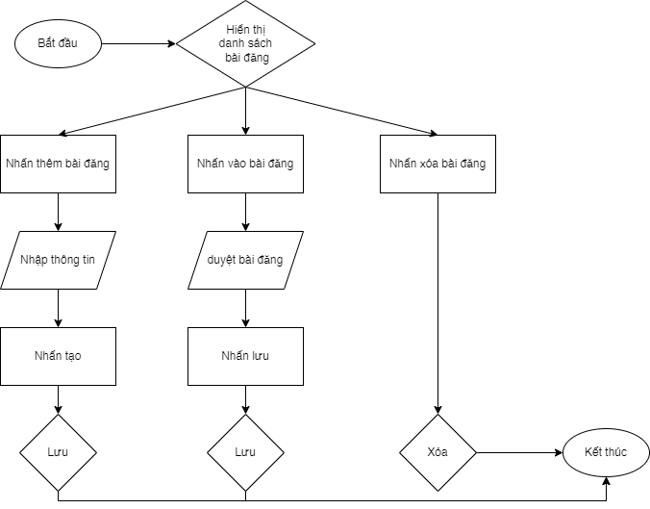

Hình 16: Sơ đồ chức năng quản lý bài đăng

Chức năng này được sử dụng khi người quản trị muốn tạo một bài viết cho một nhà trọ, chỉnh sửa trạng thái duyệt của bài viết, hoặc xóa đi một bài viết. Có thể bắt đầu sử dụng chức năng này bằng cách truy cập đến giao diện quản lý bài viết trong phần điều hướng ở giao diện chính của quản trị viên.

Để tạo bài đăng, người quản trị có thể nhấn vào nút tạo bài đăng mới, nhập vào các thông tin cần thiết tương tự như người dùng khách khi tạo bài đăng. Các bài viết được tạo bởi quản trị viên sẽ luôn được duyệt tự động. Hệ thống sẽ tiến hành lưu bài viết vừa nhập vào CSDL và kết thúc.

Để chỉnh sửa trạng thái (duyệt/ không duyệt) của một một bài viết bất kỳ , người quản trị chọn vào loại nhà trọ cần thao tác, và nhấn nút chỉnh sửa, sau đó xem các thông tin về bài viết, nếu thõa mãn các yêu cầu về điều kiện chính sách và không chứa các thông tin vi phạm pháp luật thì điều chỉnh về các trạng thái duyệt hoặc không duyệt trong trường hợp ngược lại. Sau khi hoàn thành nhấn lưu thay đổi. Hệ thống sẽ cập nhật và lưu các thay đổi vào CSDL và kết thúc. Bài viết được duyệt sẽ được hiển thị lên bảng tin các người dùng của hệ thống

Để xóa một hay nhiều bài viết, người quản trị nhấn chọn bài viết muốn xóa và nhấn nút xóa. Các bài viết được chọn sẽ bị xóa khỏi CSDL và người dùng sẽ không còn thấy chúng trong bảng tin nữa.

### 3.4. THIẾT KẾ GIAO DIỆN NGƯỜI DÙNG TRÊN FIGMA

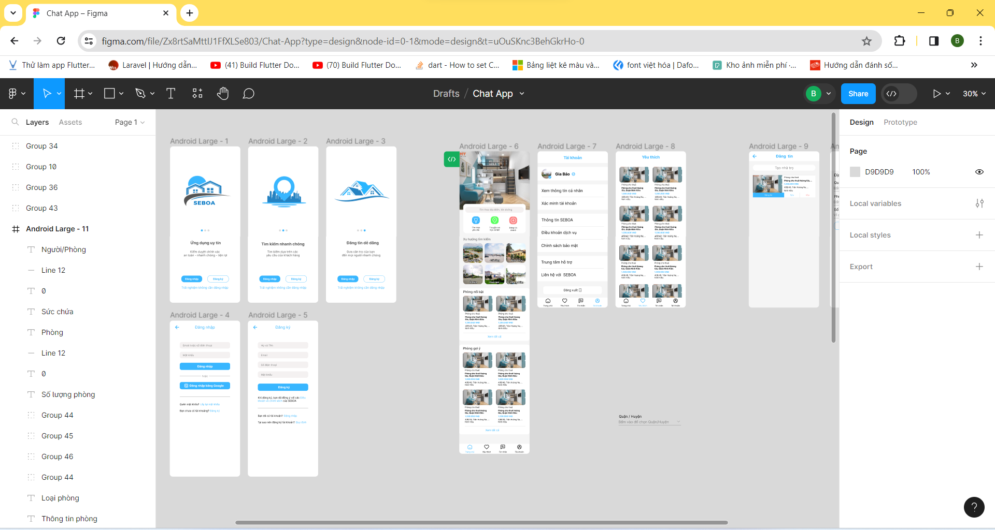

Hình 17: Thiết kế UX/UI trên Figma

Sử dụng website Figma để tạo thiết kế UX/UI cho các giao diện mobile cho khách hàng. Việc thiết kế như thế sẽ giúp cho quá trình xây dựng dứng dụng mobile trỡ nên nhanh tróng hơn.

## CHƯƠNG 4: KẾT QUẢ THỰC HIỆN

### 4.1. CÁC GIAO DIỆN CHÍNH CỦA KHÁCH HÀNG

#### 4.1.1. Giao diện Splash

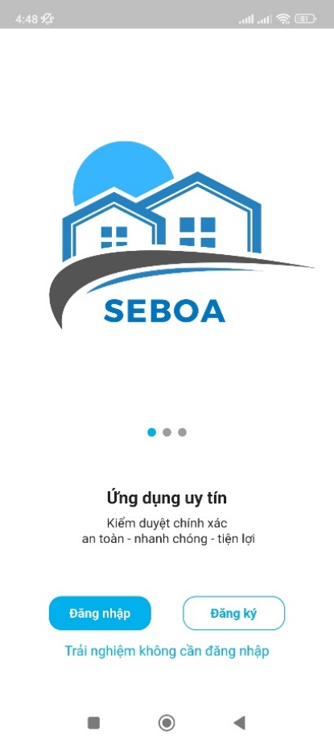 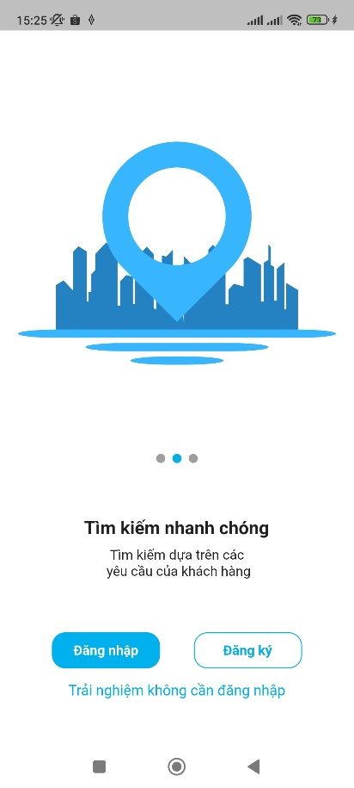 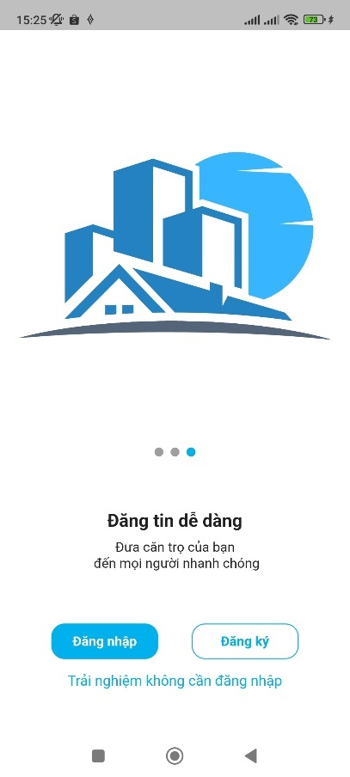

Hình 18: Giao diện splash

Hình 17 mô tả màn hình đầu vào khi khởi động ứng dụng, đây là giao diện có vai trò quan trọng trong việc để lại ấn tượng ban đầu với người sử dụng. Giao diện được thiết kế với tông màu xanh đậm, tạo cảm giác thân thiện và hiện đại, bao gồm 3 trang thể hiện câu khẩu hiệu và đặc điểm nổi bật của hệ thống: Ứng dụng uy tín, Tìm kiếm nhanh chóng, Đăng tin dễ dàng. Tại đây người dùng có hai lựa chọn. Chọn “Đăng nhập” nếu đã có tài khoản và chọn “Đăng ký” nếu chưa có tài khoản. Sau khi chọn, hệ thống sẽ đưa người dùng tới các giao diện để thực hiện yêu cầu mà người dùng đã lựa chọn.

#### 4.1.2. Giao diện trang đăng nhập, trang đăng ký

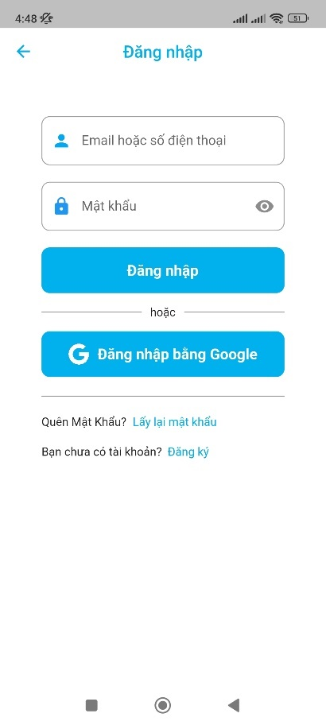 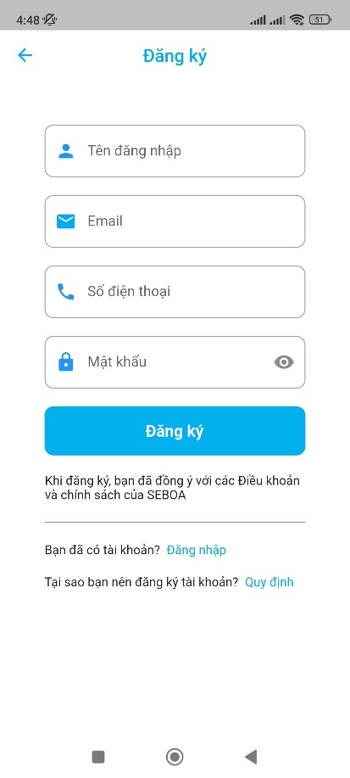

Hình 19: Giao diện đăng nhập

Hình 19 mô tả giao diện các trang Đăng nhập (hình bên trái) và Đăng ký (hình bên phải) nhằm để thực hiện các thao tác tiên quyết để người dùng có thể sử dụng các chức năng mà hệ thống cung cấp.

Trong giao diện trang Đăng nhập, người dùng sẽ nhập vào các thông tin gồm email/số điện thoại và mật khẩu vào các ô nhập liệu tương ứng sau đó nhấn nút “Đăng nhập” ở bên dưới. Bên cạnh đó, trước khi nhấn nút đăng nhập, người dùng có thể bấm xem và kiểm tra mật khẩu mình đã nhập vào bằng cách nhấn vào biểu tượng được đặt ngay góc phải của ô nhập mật khẩu (vì mật khẩu ngay lúc nhập vào đã được hệ thống ẩn đi bằng các ký tự đặc biệt).Nếu người dùng nhập sai, hệ thống sẽ báo lỗi và yêu cầu nhập lại. Ngoài ra, người dùng có thể đăng nhập với tài khoản Google của mình bằng cách nhấn vào nút “Đăng nhập bằng Google” ngay bên dưới nút “Đăng nhập” .

Trong giao diện trang Đăng ký dành cho người chưa có tài khoản, người dùng cần nhập vào các thông tin: Tên đăng nhập, Email, Số điện thoại, Mật khẩu sao cho phù hợp với các ràng buộc về tính hợp lệ về các thông tin trên mà hệ thống đặt ra. Sau khi nhập hết các thông tin, có thể bấm nút “Đăng ký” để thực hiện tạo một tài khoản người dùng mới trên hệ thống. Nếu tồn tại bất kỳ thông tin nào không hợp lệ, hệ thống sẽ báo lỗi và yêu cầu nhập lại. Bên cạnh đó, ngay góc dưới của trang đăng ký, người dùng có thể chuyển đến trang đăng nhập bằng cách nhấn vào dòng “Đăng nhập” được tô xanh và gach chân ở cuối câu hỏi “Bạn đã có tài khoản?” hoặc xem các quy định của hệ thống bằng cách nhấn vào dòng “Quy định” với format tương tự như dòng “Đăng nhập”.

#### 4.1.3. Giao diện trang chủ

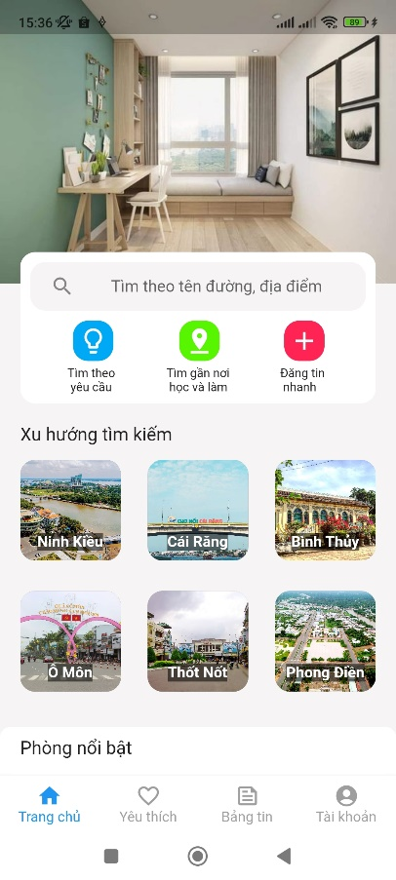 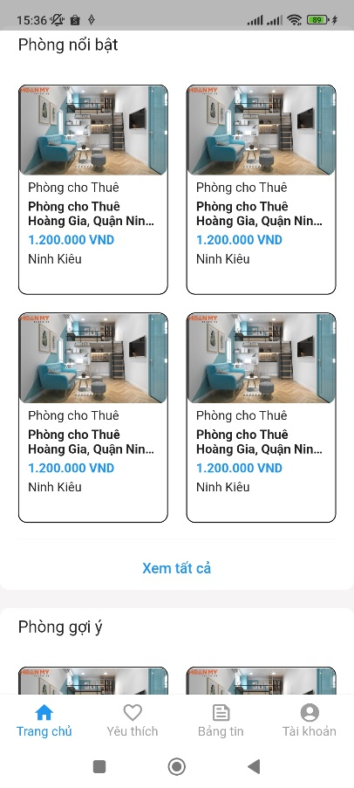

Hình 20: Giao diện trang chủ

Giao diện Trang chủ là giao diện quan trọng nhất của hệ thống, đó chính là cầu nối để dẫn đến các chức năng quan trọng và chính yếu, giúp người dùng có cái nhìn tổng quan về hệ thống. Giao diện được thiết kế với tiêu chí đơn giản, dễ nhìn, thân thiện với người sử dụng sao cho người dùng có được những trải nghiệm thoải mái, dễ dàng khi sử dụng hệ thống. Được chia làm 4 phần theo chiều dọc từ trên xuống dưới.

1. Phần ảnh đại diện của hệ thống, là ảnh thể hiện được chủ đề chính, đối tượng phát triển của hệ thống, ảnh được chọn là ảnh tiêu biểu và có tính đại diện cao, và đảm bảo yêu cầu về thẩm mỹ.

2. Thanh công cụ: Là phần chứa các chức năng liên quan đến việc tìm kiếm nhà trọ bao gồm: Tìm kiếm theo tên đường (Thể hiện bằng khung nhập liệu để người dùng nhập vào địa chỉ muốn tìm kiếm), Tìm kiếm theo yêu cầu, Tìm gần nơi học và làm, Đăng tin nhanh được thể hiện lần lượt theo các biểu tượng tương ứng với các màu xanh lam, xanh lục và đỏ.

3. Xu hướng tìm kiếm: Ngoài việc tìm kiếm bằng các phương tiện trong thanh công cụ, người dùng có thể tìm kiếm các nhà trọ theo các địa điểm đang là xu hướng tìm kiếm trọ gần đây, cách này sẽ đáp ứng được sự nhanh chóng và thuận tiện nhất có thể và người dùng không phải nhập vào bất kỳ thông tin gì. Các địa điểm này sẽ được thể hiện bằng tên và một ảnh minh họa đi kèm, và chúng xuất hiện với dạng lưới có kích thước 3x2.

4. Phòng gợi ý: Ở phần này, mỗi phòng trọ xuất hiện trong danh sách phòng nổi bật/phòng gợi ý với format là các ô nhỏ chứa một hình ảnh minh họa, cùng một số thông tin cơ bản như loại phòng, giá, địa chỉ,..).

#### 4.1.4. Giao diện trang yêu thích

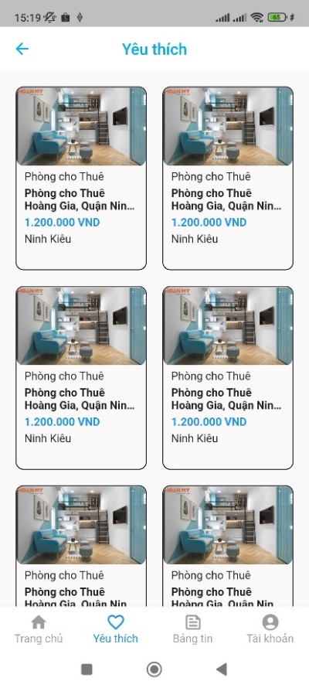

Ở giao diện Trang yêu thích, các nhà trọ với lượt yêu thích cao sẽ được ưu tiên xuất hiện trước nhất. Mỗi nhà trọ này sẽ hiển thị với format tương tự như trong giao diện Phòng nổi bật/Phòng gợi ý. Chúng sẽ được xếp thành một lưới với độ rộng là 2. Đây là giao diện hữu ích cho người dùng để có thể tham khảo các phòng trọ uy tín nhất, tốt nhất một cách thuận tiện vì chúng được chọn lọc dựa trên cơ sở lượt đánh giá yêu thích từ các người dùng khác.

#### 4.1.5. Giao diên trang tạo nhà trọ

Giao diện của Trang tạo nhà trọ, giao diện được thiết kế theo từng bước của chức năng tạo nhà trọ như sau:

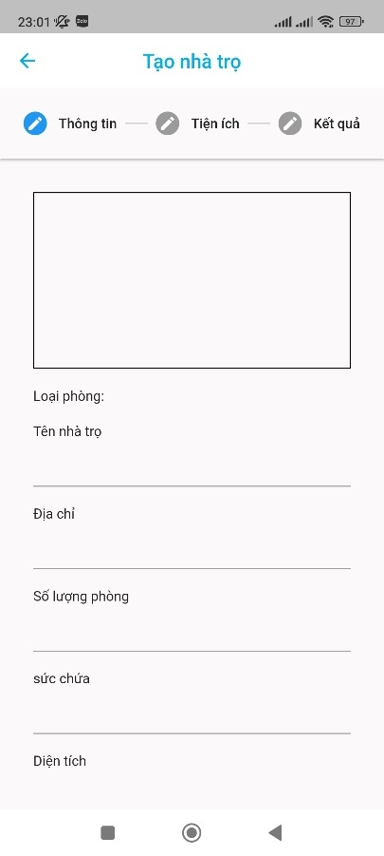 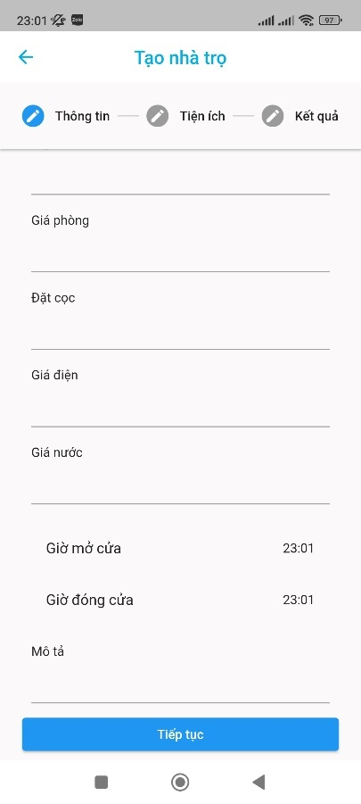

Hình trên mô tả các thao tác đầu tiên của việc tạo nhà trọ, giao diện này cho phép người dùng nhập vào các thông tin cần thiết theo chiều dọc có thứ tự như sau: Loại phòng, Tên nhà trọ, Địa chỉ, Số lượng phòng, Sức chứa, Diện tích, Giá phòng, Đặt cọc, Giá điện, Giá nước. Sau đó chọn vào giờ mở cửa và đóng cửa của nhà trọ. Ngoài ra, người dùng có thể nhập thêm vào mục mô tả cho nhà trọ một số thông tin khác. Sau khi nhập xong các thông tin, người dùng sẽ nhấn vào nút “Tiếp tục” được đặt ngay phía dưới form nhập thông tin để tới bước tiếp theo.

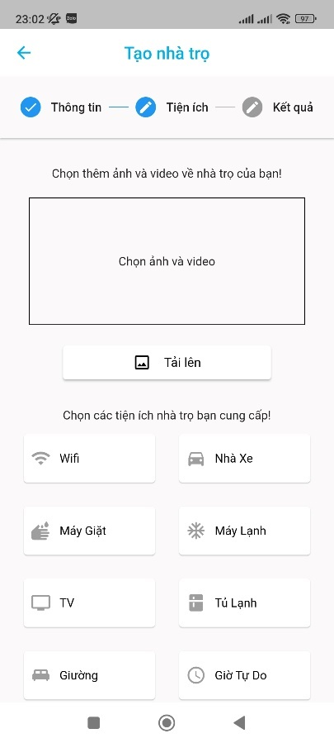 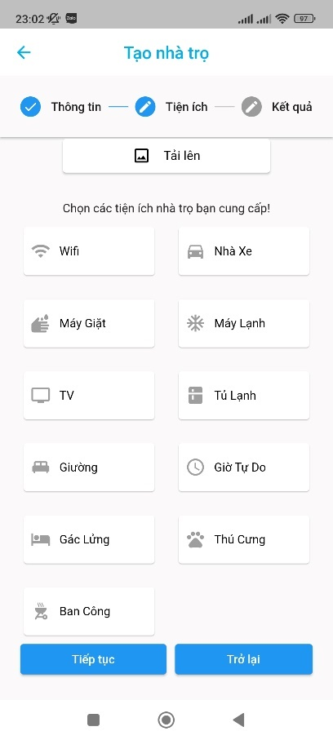

Giao diện của bước tiếp theo được mô tả bằng hình ảnh trên đây, giao diện này cho phép người dùng tải lên hình ảnh minh họa của nhà trọ, ảnh được chọn sẽ được hiển thị bằng một khung hình chữ nhật, người dùng tải ảnh lên bằng cách nhấn vào nút “Tải lên” ngay phía dưới của khung. Bên dưới phần tải ảnh là một danh sách các tiện ích, tại đây người dùng nhấn vào tên của tiện ích mà nhà trọ có thể cung cấp cho khách thuê. Cuối cùng sẽ là phần điều hướng, người dùng có hai lựa chọn. Chọn “Tiếp tục” người dùng sẽ được đưa đến trang tiếp theo để hoàn thành việc tạo nhà trọ hoặc chọn “Trở lại” để quay lại trang trước đó nếu muốn điều chỉnh lại các thông tin ở đó.

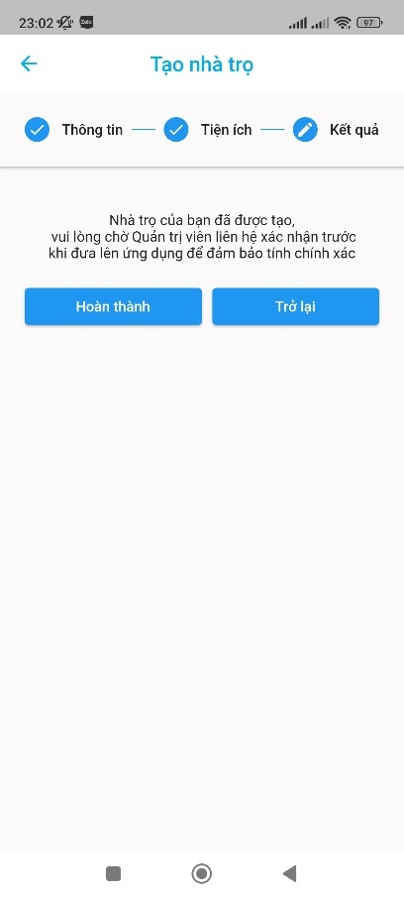

Cuối cùng là giao diện hiển thị kết quả tạo nhà trọ của người dùng, ở trang này sẽ thông báo cho người dùng kết quả của việc tạo nhà trọ có thành công hay không. Người dùng có thể chọn “Hoàn thành” để kết thúc tạo nhà trọ hoặc chọn “Trở lại” để quay lại điều chỉnh thông tin ở giao diện trước đó.

#### 4.1.6. Giao diện trang tìm kiếm trọ theo yêu cầu

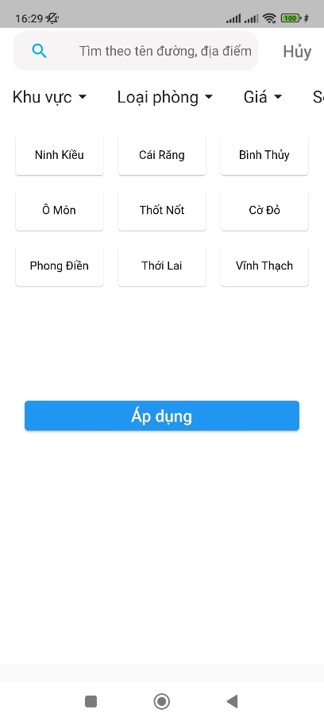 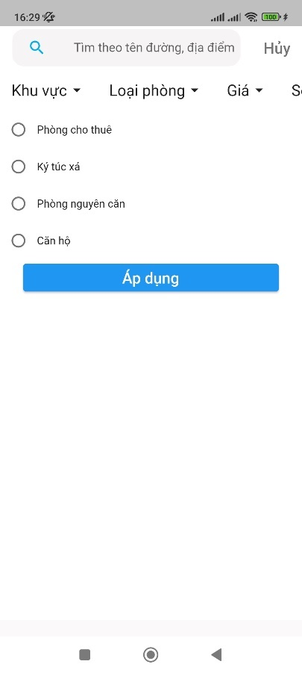 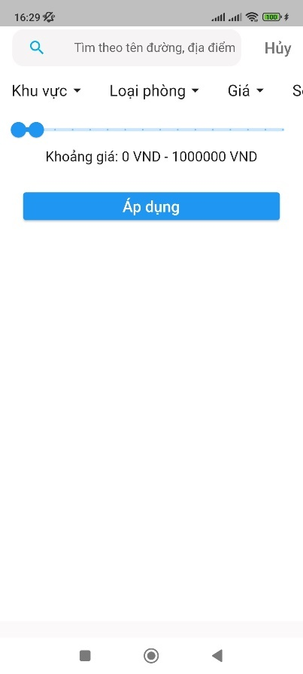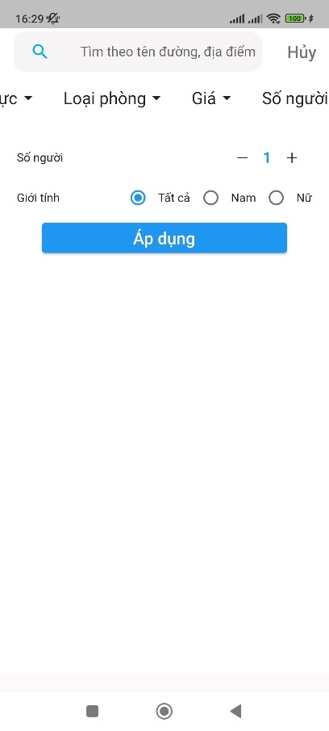 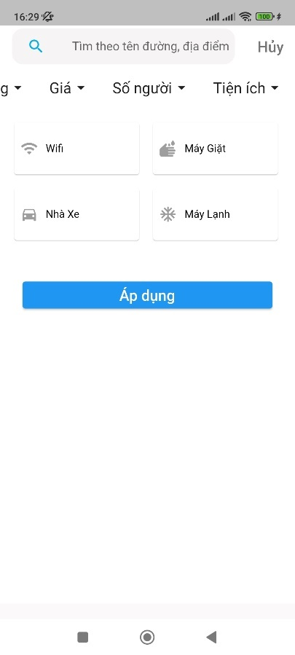 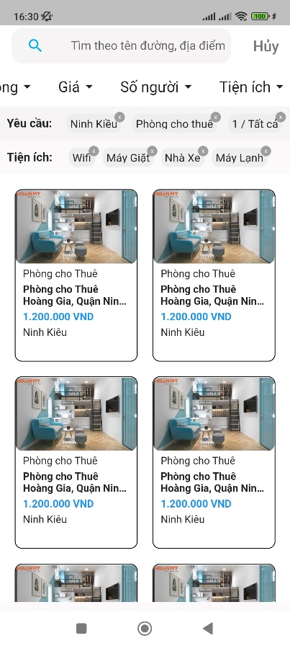

Hình trên miêu tả các giao diện tìm kiếm theo yêu cầu, mỗi yêu cầu được thiết kế độc lập thành mỗi trang khác nhau.

- Tại giao diện tìm kiếm theo khu vực, người dùng sẽ chọn tên khu vực mình muốn tìm kiếm nhà trọ từ các ô chứa tên địa điểm bên dưới thanh điều hướng.

- Tại giao diện tìm kiếm theo loại phòng, người dùng chọn ra một loại phòng muốn thuê từ các lựa chọn bên dưới thanh điều hướng.

- Tại giao diện tìm kiếm theo giá phòng, người dùng có thể kéo nút trượt để hiệu chỉnh khoảng giá. Các nhà trọ hiển thị sẽ có giá trong khoảng giá trị trên. Nút bên trái đại diện cho giá trị nhỏ nhất, nút bên phải đại diện cho giá trị lớn nhất.

- Tại giao diện tìm kiếm theo số người cho phép ở trong một phòng, người dùng có thể tăng hoặc giảm số người bằng cách nhấn dấu “-” để giảm và dấu “+” để tăng.

- Tại giao diện tìm kiếm theo tiện ích mà nhà trọ đó có thể cung cấp, người dùng chọn tên tiện ích mình muốn sử dụng tại nhà trọ từ danh sách tiện ích bên dưới.

Sau khi thiết lập các yêu cầu tìm kiếm như mong muốn, người dùng có thể nhấn nút “Áp dụng” để thực hiện tìm kiếm. Nếu tìm kiếm có kết quả, các nhà trọ phù hợp và có lượt yêu thích cao sẽ được ưu tiên hiển thị đầu tiên. Tại giao diện kết quả, người dùng cũng có thể lược bỏ bớt một số yêu cầu tìm kiếm bằng các dấu “x” ngay góc của các yêu cầu và tiện ích.

#### 4.1.7. Giao diện trang bảng tin và trang tạo bài đăng

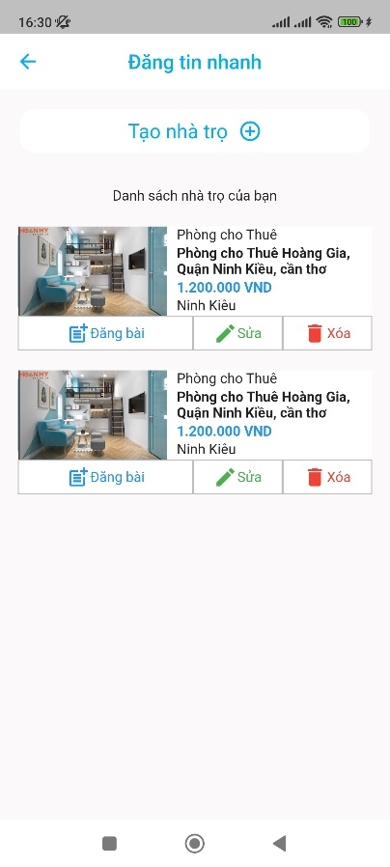 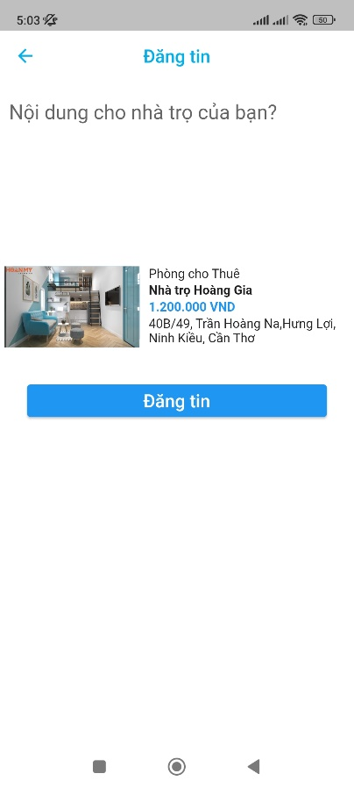 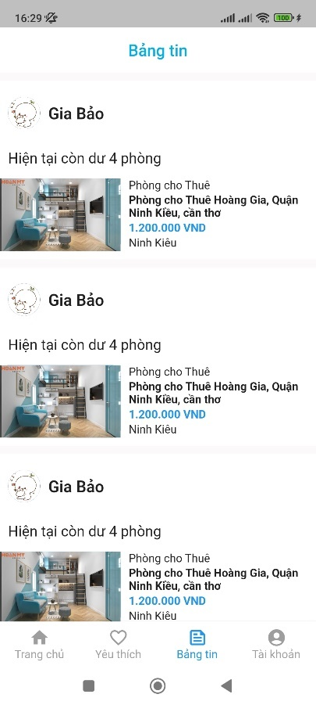

Hình trên mô tả giao diện thực hiện chức năng Đăng bài của hệ thống. Tại giao diện đầu tiên, người dùng có thể tạo một nhà trọ mới nếu nhà trọ mình muốn đăng tin không có trong danh sách chờ đăng bài. Ngược lại, từ danh sách các nhà trọ, ở nhà trọ cần đăng tin, người dùng có thể nhấn vào mục “Đăng bài”, trong trường hợp nhà trọ chưa được duyệt thì nút “Đăng bài” sẽ không hoạt động và bị vô hiệu hóa. Bên cạnh nút đăng bài, người dùng còn có thể xóa nhà trọ bằng cách nhấn vào nút “Xóa”. Giao diện tiếp theo là giao diện do nút “Đăng bài” đưa người dùng đến sau khi họ nhấn vào, cho phép người dùng tạo bài đăng của mình, tại đây người dùng nhập nội dung của nhà trọ, nhà trọ sẽ luôn được kèm theo bài đăng. Sau khi nhập xong, người dùng nhấn “Đăng tin” để hoàn thành thao tác tạo bài đăng. Cuối cùng là giao diện bảng tin của người dùng, sẽ hiển thị các bài đăng được duyệt, được hiển thị theo chiều dọc, theo thời gian mà bài đăng đó đăng tải lên hệ thống.

#### 4.1.8. Giao diện tài khoản người dùng

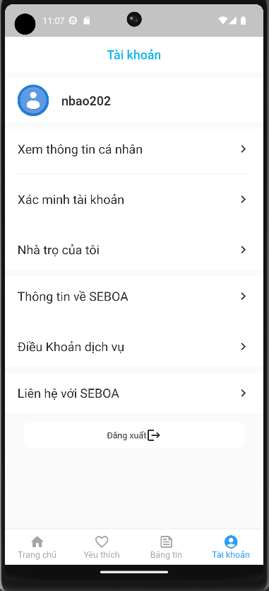 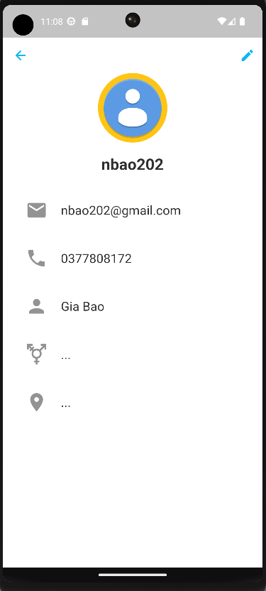 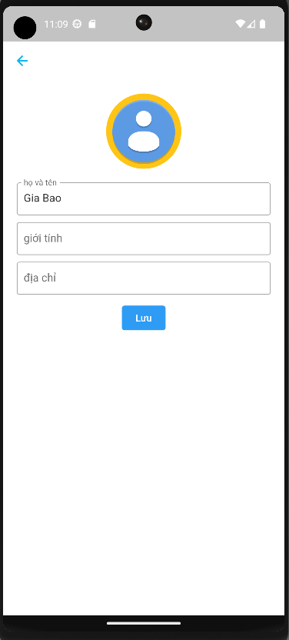

Ở giao diện tài khoản người dùng (hình đầu tiên từ trái qua), tên và ảnh đại diện cho được hiển thị đầu trang cho biết tài khoản hiện đang đăng nhập trên thiết bị, ở giao diện này người dùng có thể xem thông tin cá nhân, xem các nhà trọ của mình và thực hiện một số các chức năng khác như (xác minh tài khoản, xem thông tin hệ thống, điều khoản và dịch vụ, liên hệ hỗ trợ). Chúng được sắp xếp theo chiều dọc, mỗi ngươi dùng nhấn vào tên một chức năng, thì sẽ đưa người dùng đến giao diện của chức năng đó.

Giao diện tiếp theo là giao diện hiển thị thông tin cá nhân của người dùng khi nhấn vào nút “Xem thông tin cá nhân” từ tài khoản người dùng. Các thông tin hiển thị là các thông tin cơ bản nhất của người dùng. Ngoài ra, người dùng có thể chỉnh sửa chúng bằng cách nhấn vào biểu tượng cây viết ở góc phải phía trên cùng của màn hình.

Giao diện cuối cùng là giao diện chỉnh sửa thông tin cá nhân của người dùng sau khi nhấn vào biểu tượng chỉnh sửa ở trang thông tin cá nhân. Tại đây, người dùng sẽ nhập vào các thông tin muốn chỉnh sửa ở ô nhập liệu, nhập xong nhấn nút lưu.

### 4.2. CÁC GIAO DIỆN CHÍNH CỦA QUẢN TRỊ VIÊN

#### 4.2.1. Giao diện đăng nhập

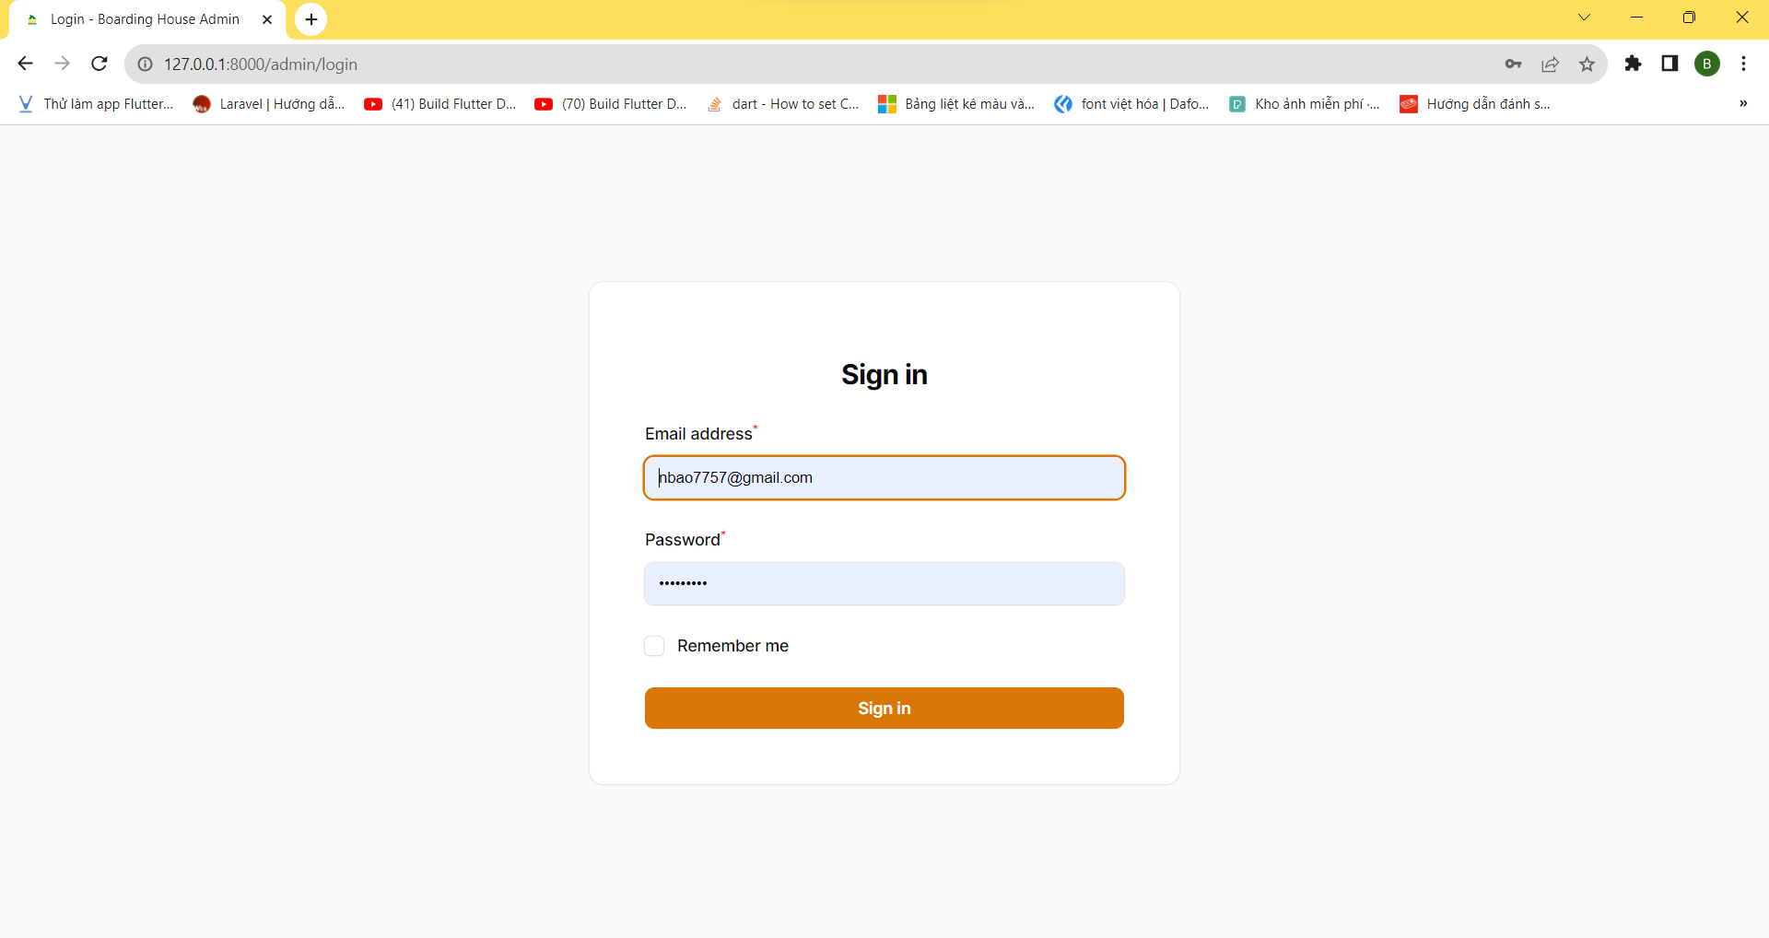

Đối với giao diện trang Đăng nhập dành cho người dùng quản trị viên, cũng có các thành phần tương tự như của người dùng khách, điều khác biệt là thay vì dùng giao diện dạng thiết bị mobile, giao diện của trang Đăng nhập nói riêng và các trang giao diện khác của người dùng quản trị viên sẽ được thiết kế trên dạng website. Tại trang Đăng nhập, người dùng sẽ nhập vào các thông tin gồm địa chỉ email vào ô “Email address” và mật khẩu vào ô “Password” sau đó nhấn nút “Sign in” ở bên dưới. Bên cạnh đó, trước khi nhấn nút đăng nhập, người dùng có thể check vào mục “Remember me” ở ngay phía dưới ô nhập mật khẩu để không phải đăng nhập chứng thực người dùng trong những lần sử dụng tiếp theo trong tương lai. Nếu người dùng nhập sai, hệ thống sẽ báo lỗi và yêu cầu nhập lại.

#### 4.2.2. Giao diện quản lý tài khoản

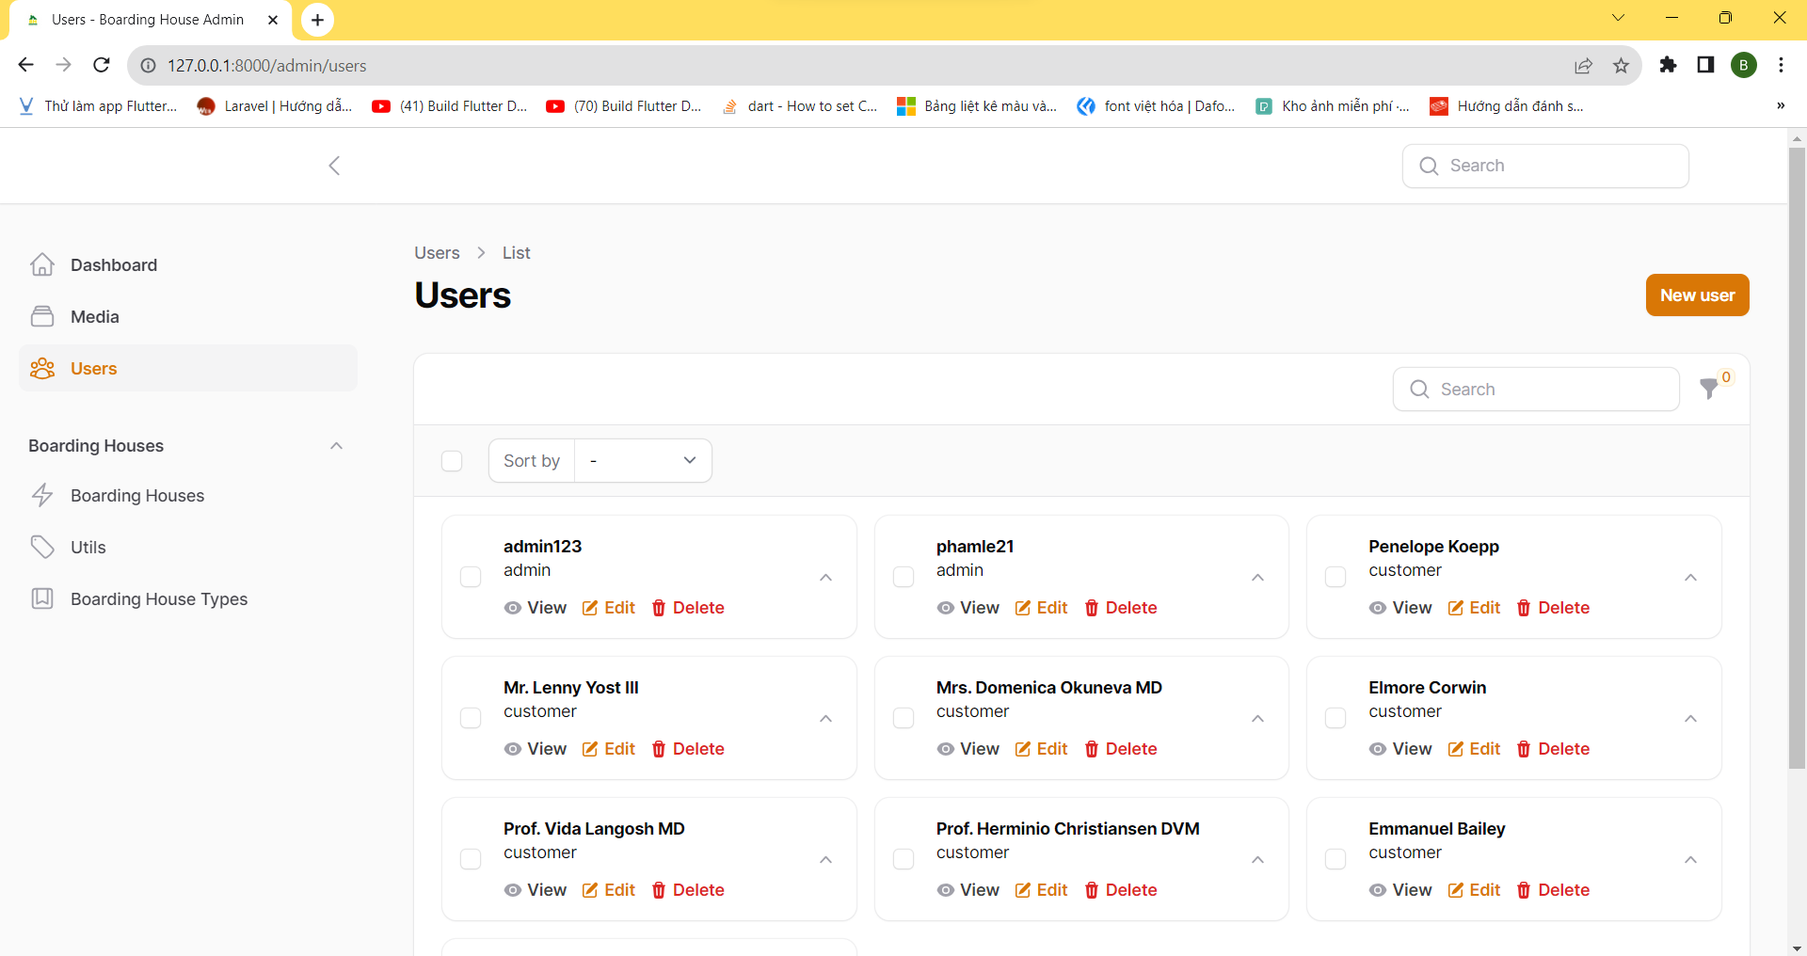

Sau khi thực hiện chứng thực người dùng bằng chức năng Đăng nhập, quản trị viên có thể truy cập đến giao diện quản lý tài khoản người dùng trên hệ thống bằng thanh điều hướng. Cấu trúc của giao diện này được chia làm 3 phần.

Phần thanh bên: Phần này sẽ đóng vai trò như một công cụ điều hướng của website, cũng có thể gọi là thanh điều hướng, thống kê các danh mục quan trọng trên website, nhằm giúp người dùng dễ dàng lựa chọn những tác vụ mà mình muốn. Menu được tổng hợp và xuất hiện dưới dạng dọc với cái icon đại diện và tên danh mục tương ứng.

Phần tiêu đề: Phần này chứa tên của đối tượng mà quản trị viên đang thao tác cụ thể là Users (Các người dùng trên hệ thống)

Phần danh sách các đối tượng: Phần này danh sách tài khoản người dùng có trên hệ thống được hiển thị theo dạng lưới có thể cuộn lên xuống theo chiều dài của lưới, phần trên của danh sách là nút sắp xếp danh sách “Sort by” và phía trên nó là khung tìm kiếm để tìm kiếm tài khoản người dùng.

#### 4.2.3. Giao diện quản lý loại nhà trọ

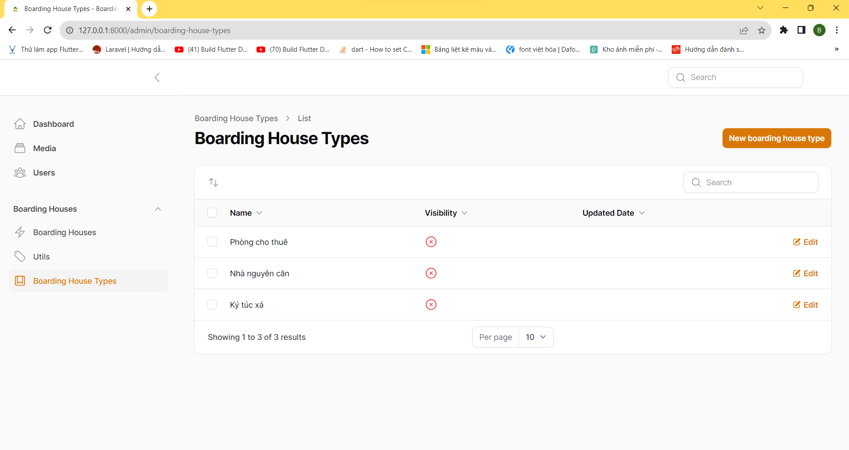

Sau khi thực hiện chứng thực người dùng bằng chức năng Đăng nhập, quản trị viên có thể truy cập đến giao diện quản lý loại phòng trọ trên hệ thống bằng thanh điều hướng. Cấu trúc của giao diện này tương tự như cấu trúc của giao diện quản lý tài khoản người dùng. Tuy nhiên phần danh sách các đối tượng được hiển thị theo, một danh sách theo chiều dọc, với mỗi loại phòng sẽ có một nút chỉnh sửa (nút “edit” đi kèm để quản trị viên điều chỉnh cũng có nút “Sort by” và nút “Seach” có chức năng tượng tự như giao diện quản lý tài khoản người dùng.

#### 4.2.4. Giao diện quản lý tiện ích

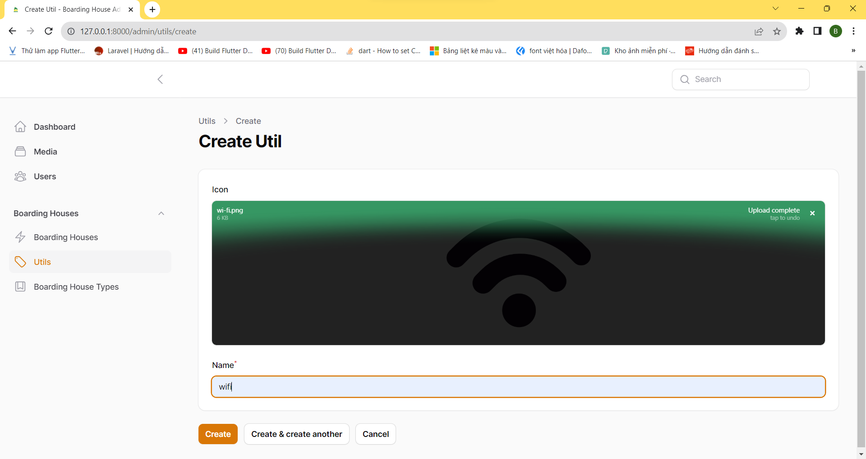

Sau khi thực hiện chứng thực người dùng bằng chức năng Đăng nhập, quản trị viên có thể truy cập đến giao diện quản lý loại phòng trọ trên hệ thống bằng thanh điều hướng. Cấu trúc của giao diện này tương tự như cấu trúc của giao diện quản lý tài khoản người dùng. Tuy nhiên ở phần cuối cùng sẽ là giao diện tạo tiện ích mới cho hệ thống, ở phần này quản trị viên sẽ upload ảnh của tiện ích và sẽ được xem trước ảnh đó, nhập vào tên của tiện ích và nhấn “Create”. Ngoài ra, quản trị viên còn có thêm hai lựa chọn nữa là nút “Create & create anthoer” cho phép tạo tiện tích vừa nhập thông tin và tạo thêm một tiện ích khác hoặc nút “Cancel” để hủy bỏ việc tạo tiện ích.

#### 4.2.5. Giao diện quản lý nhà trọ

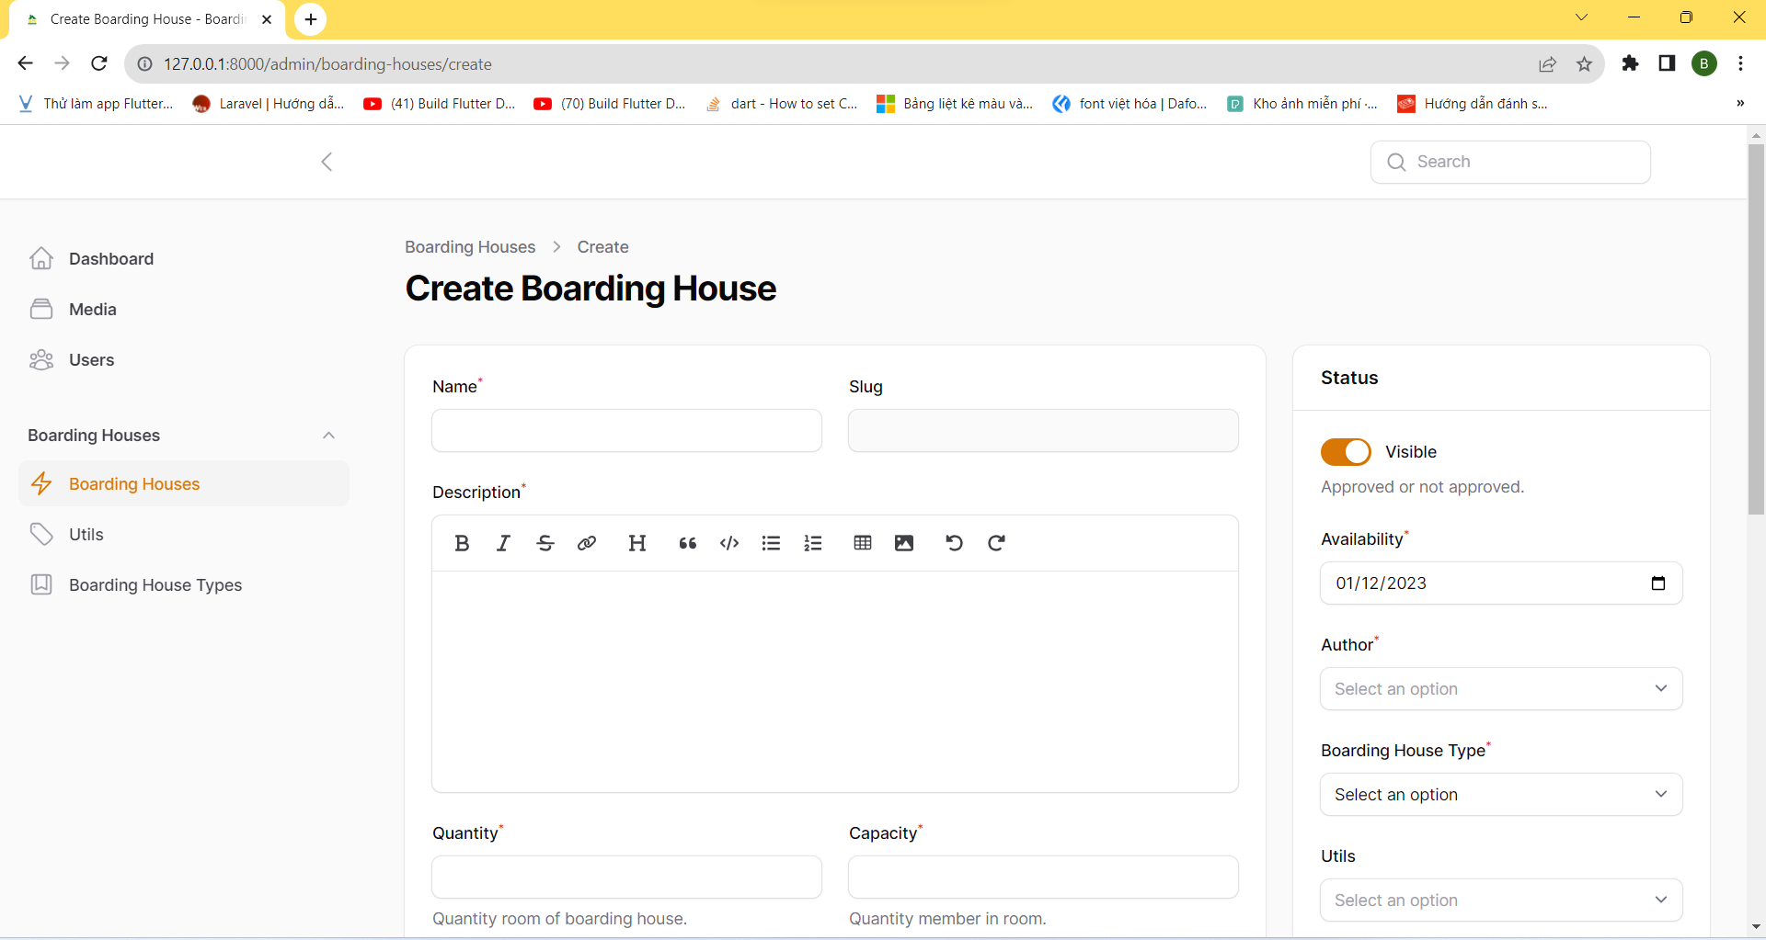

Sau khi thực hiện chứng thực người dùng bằng chức năng Đăng nhập, quản trị viên có thể truy cập đến giao diện quản lý loại phòng trọ trên hệ thống bằng thanh điều hướng. Cấu trúc của giao diện này tương tự như cấu trúc của giao diện quản lý tài khoản người dùng. Tuy nhiên ở phần cuối cùng sẽ là giao diện tạo nhà trọ mới và với các vùng nhập vào các thông tin tương tự như người dùng khách khi tạo nhà trọ và có một vài điểm khác biệt. Được chia làm hai phần, phần ở giữa và phần ngoài cùng bên phải. Với phần ở chính giữa màn hình người dùng sẽ nhập vào các thông tin ở các ô nhập liệu “Name” – tên nhà trọ, “Description” – mô tả nhà trọ, “Quantity” – số lượng phòng trong nhà trọ, “Capacity” – số lượng người có thể chứa trong một phòng. Với phần ngoài cùng bên phải, các thuộc tính của nhà trọ sẽ được sắp xếp theo chiều dọc, đầu tiên là trạng thái duyệt của nhà trọ “Status”, tiếp theo là ngày khả dụng “Availability”, mục “Author” tiếp theo cho phép quản trị viên chọn chủ nhà trọ cho nhà trọ đang tạo, hai mục cuối cùng là phần lựa chọn loại nhà trọ “Boarding House Type” và các tiện ích “Utils”.

## CHƯƠNG 5: KIỂM THỬ VÀ ĐÁNH GIÁ

### 5.1. MỤC TIÊU KIỂM THỬ

Mục tiêu của việc kiểm thử là đảm bảo quá trình vận hành của hệ thống một cách  
mượt mà và chính xác nhất, đánh giá mức độ hoàn thiện của hệ thống cũng như kiểm  
tra các chức năng có thỏa các yêu cầu đặt ra hay không. Bên cạnh đó, giúp phát hiện các  
lỗi của chương trình nhằm đề ra biện pháp, kế hoạch ngăn chặn kịp thời và hạn chế tối  
đa các lỗi có thể xảy ra trong quá trình sử dụng cũng như đảm bảo sự tin cậy đến người  
sử dụng. Quá trình kiểm thử bao gồm kiểm thử tính khả dụng, kiểm thử chức năng, kiểm  
thử cơ sở dữ liệu và kiểm thử tính bảo mật.

**Kiểm thử tính khả dụng:**

Kiểm thử tính khả dụng là kiểm tra trang web và ứng dụng có thân thiện với người dùng hay không? Người dùng mới có thể hiểu ứng dụng dễ dàng hay không.

* Nội dung chính xác, không có bất kỳ lỗi chính tả hoặc ngữ pháp nào.
* Tất cả thông báo lỗi chính xác, không có bất kỳ lỗi chính tả hoặc ngữ pháp nào và thông báo lỗi phải khớp với nhãn trường.
* Kiểm tra liên kết giữa các hoạt động trong hệ thống có hoạt động đúng hay không.
* Thông báo xác nhận được hiển thị cho bất kỳ hoạt động cập nhật nào của hệ thống như thêm, sửa, xóa.

**Kiểm thử chức năng:**

Kiểm thử chức năng là để xác minh xem sản phẩm có đáp ứng các đặc điểm chức năng, nghiệp vụ được đề cập trong tài liệu đặc tả hay không.

* Kiểm tra chức năng của khách hàng.
* Kiểm tra các chức năng của quản trị viên.

**Kiểm thử cơ sở dữ liệu:**

Kiểm thử cơ sở dữ liệu là việc kiểm tra dữ liệu được hiển thị trong ứng dụng web và ứng dụng di động có khớp với dữ liệu được lưu trữ trong cơ sở dữ liệu hay không? Dữ liệu thao tác trên ứng dụng có được thêm vào cơ sở dữ liệu một cách chính xác hay không: Dữ liệu hiển thị cho người dùng giống với dữ liệu trong cơ sở dữ liệu.

**Kiểm thử tính bảo mật:**

Kiểm thử tính bảo mật là kiểm nghiệm để xác định bất kỳ sai sót và lỗ hổng bảo mật nào. Thông tin bảo mật như mật khẩu được mã hoá.

**Môi trường kiểm thử:**

* Di động: Điện thoại Xiaomi Redmi Note 12 Pro 5G, hệ điều hành Android 13,
* Máy ảo Android: Điện thoại Pixel 6 API 33, hệ điều hành Android 13
* Website: Google Chrome trên Window 11
* Hệ quản trị CSDL: HeidiSQL

### 5.2. KỊCH BẢN KIỂM THỬ

Kịch bản kiểm thử chức năng

|  |  |  |
| --- | --- | --- |
| **STT** | **Mô tả** | **Ngày tháng** |
| 1 | Chức năng đăng ký | 18/11/2023 |
| 2 | Chức năng đăng nhập | 18/11/2023 |
| 3 | Chức năng tìm kiếm nhà trọ | 18/11/2023 |
| 4 | Chức năng tạo nhà trọ | 18/11/2023 |
| 5 | Chức năng tạo bài đăng | 18/11/2023 |
| 6 | Chức năng quản lý thông tin cá nhân | 18/11/2023 |
| 7 | Chức năng yêu thích nhà trọ | 18/11/2023 |
| 8 | Chức năng đăng xuất | 18/11/2023 |
| 9 | Chức năng đăng nhập của quản trị viên | 18/11/2023 |
| 10 | Chức năng quản lý tài khoản | 18/11/2023 |
| 11 | Chức năng quản lý tiện ích | 18/11/2023 |
| 12 | Chức năng quản lý loại nhà trọ | 18/11/2023 |
| 12 | Chức năng quản lý nhà trọ | 18/11/2023 |
| 13 | Chức năng đăng xuất của quản trị viên | 18/11/2023 |

Bảng 12: Kịch bản kiểm thử chức năng

Kịch bản kiểm thử tính năng khả dụng

|  |  |  |
| --- | --- | --- |
| **STT** | **Mô tả** | **Ngày tháng** |
| 1 | Kiểm tra nội dung các màn hình | 18/11/2023 |
| 2 | Kiểm tra nút chuyển các màn hình | 18/11/2023 |
| 3 | Kiểm tra thông báo khi thực hiện các thao tác thêm, sửa, xóa | 18/11/2023 |
| 4 | Kiểm tra các liên kết đường dẫn của hệ thống web | 18/11/2023 |

Bảng 13: Kịch bản kiểm thử tín khả dụng

Kịch bản kiểm thử cơ sở dữ liệu

|  |  |  |
| --- | --- | --- |
| **STT** | **Mô tả** | **Ngày tháng** |
| 1 | Dữ liệu hiển thị | 18/11/2023 |
| 2 | Kích thước dữ liệu | 18/11/2023 |
| 3 | Tính hợp lệ của dữ liệu | 18/11/2023 |

Bảng 14: Kích bản kiểm thử cơ sở dữ liệu

Kịch bản kiểm thử tính bảo mật

|  |  |  |
| --- | --- | --- |
| **STT** | **Mô tả** | **Ngày tháng** |
| 1 | Kiểm thử mã hoá mật khẩu | 18/11/2023 |

Bảng 15: Kịch bản kiểm thử tính bảo mật

### 5.3. KẾT QUẢ KIỂM THỬ

#### 5.3.1. Chức năng của khách hàng

|  |  |  |  |  |  |
| --- | --- | --- | --- | --- | --- |
| **STT** | **Trường hợp kiểm thử** | **Các bước kiểm thử** | **Kết quả mong muốn** | **Kết quả thực tế** | **Ngày kiểm** |
| 1 | Khách hàng chưa có tài khoản, | - Bước 1: nhấn vào nút đăng ký  - Bước 2: nhập tên đăng nhập “GiaBao”, email “nbao202@gmail.com”, phone “0377808133”, mật khẩu “123456789”  - Bước 3: nhấn đăng ký để tạo tài khoản | Thông báo thành công, chuyển qua trang đăng nhập | Thông báo thành công, chuyển qua trang đăng nhập | 18/11/2023 |
| 2 | Khách hàng có tài khoản và muốn đăng nhập | - Bước 1: nhấn vào nút đăng nhập  - Bước 2: nhập email “nbao202@gmail.com” hoặc số điện thoại “0377808133”, mật khẩu “123456789”  - Bước 3: nhấn đăng nhập | Chuyển đến trang chủ | Chuyển đến trang chủ | 18/11/2023 |
| 3 | Khách hàng muốn tìm kiếm nhà trọ theo yêu cầu | - Bước 1: nhấn vào núc tìm kiếm theo yêu cầu  - Bước 2: chọn các yêu cầu | Hiển thị danh sách nhà trọ | Hiển thị danh sách nhà trọ | 18/11/2023 |
| 4 | Khi khách hàng là một chủ nhà trọ, muốn tạo nhà trọ | - Bước 1: Nhấn vào nút tạo nhà trọ  - Bước 2: nhập địa chỉ và nhấn tiếp theo  - Bước 3: nhập các thông tin nhà trọ  - Bước 4: chọn ảnh và tiện ích  - Bước 5: nhấn hoàn thành | Hiển thị thông báo thành công, chuyển về trang hiển thị danh sách nhà trọ, và xuất hiện nhà trọ vừa tạo | Hiển thị thông báo thành công, chuyển về trang hiển thị danh sách nhà trọ, và xuất hiện nhà trọ vừa tạo | 18/11/2023 |
| 5 | Khi tạo xong nhà trọ, và được quản trị viên duyệt nhà trọ, khách hàng muốn đăng tin lên để thông báo về nhà trọ của mình | - Bước 1: nhấn vào nút đăng bài  - Bước 2: Nhập nội dung bài đăng.  - Bước 3: nhấn đăng bài | Thông báo thành công, chuyển qua trang bài đăng | Thông báo thành công, chuyển qua trang bài đăng | 18/11/2023 |
| 6 | Khách hàng muốn thay đổi thông tin cá nhân của bản thân | - Bước 1: chọn vào nút chỉnh sửa  - Bước 2: nhập các thông chỉnh sửa  - Bước 3: Nhấn lưu | Thông báo thành công và thông tin được thay đổi | Thông báo thành công và thông tin được thay đổi | 18/11/2023 |
| 7 | Khi khách hàng xem thông tin nhà trọ, thấy phù hợp với yêu cầu thì nhấn yêu thích | - Nhấn vào nút biểu tượng yêu thích | biểu tượng yêu thích được thay đổi, và nhà trọ được thêm vào danh sách yêu thích | biểu tượng yêu thích được thay đổi, và nhà trọ được thêm vào danh sách yêu thích | 18/11/2023 |

Bảng 16: Kiểm thử chức năng của khách hàng

#### 5.3.2. Chức năng của quản trị viên

|  |  |  |  |  |  |
| --- | --- | --- | --- | --- | --- |
| **STT** | **Trường hợp kiểm thử** | **Các bước kiểm thử** | **Kết quả mong muốn** | **Kết quả thực tế** | **Ngày kiểm** |
| 1 | Khi quản trị viên có nhu cầu vào quản lý | - Bước 1: truy cập vào trang web  - Bước 2: nhập email “admin@gmail.com” và mật khẩu “123456789”  - Bước 3: nhấn đăng nhập | Chuyển qua trang quản lý | Chuyển qua trang quản lý | 18/11/2023 |
| 2 | Để thêm một loại nhà trọ vào hệ thông | - Bước 1: chọn vào nút tạo loại nhà trọ  - Bước 2: nhập thông tin loại nhà trọ  - Bước 3: nhấn nút tạo | Thông báo tạo thành công | Thông báo tạo thành công | 18/11/2023 |
| 3 | Để chỉnh sửa thông tin loại nhà trọ | - Bước 1: chọn vào loại nhà trọ  - Bước 2: nhập thông tin chỉnh sửa loại nhà trọ  - Bước 3: nhấn nút lưu | Thông báo chỉnh sửa thành công | Thông báo chỉnh sửa thành công |  |
| 4 | Để xóa loại nhà trọ | - Nhấn vào nút xóa loại nhà trọ | Thông báo xóa thành công | Thông báo xóa thành công | 18/11/2023 |
| 5 | Để thêm một tiện ich vào hệ thông | - Bước 1: chọn vào nút tạo tiện ích  - Bước 2: nhập thông tin tiện ích  - Bước 3: nhấn nút tạo | Thông báo tạo thành công | Thông báo tạo thành công | 18/11/2023 |
| 6 | Để chỉnh sửa thông tin tiện ichs | - Bước 1: chọn vào tiện ích  - Bước 2: nhập thông tin chỉnh sửa tiện ích  - Bước 3: nhấn nút lưu | Thông báo chỉnh sửa thành công | Thông báo chỉnh sửa thành công | 18/11/2023 |
| 7 | Để xóa tiện | - Nhấn vào nút xóa tiện ích | Thông báo xóa thành công | Thông báo xóa thành công | 18/11/2023 |
| 8 | Khi có yêu cầu tạo nhà trọ thì quản trị viên vẫn có thể tạo được | - Bước 1: chọn vào nút tạo nhà trọ  - Bước 2: nhập thông tin nhà trọ được cung cấp,  - Bước 3: nhấn nút tạo | Thông báo tạo thành công | Thông báo tạo thành công | 18/11/2023 |
| 9 | Khi một nhà trọ được khách hàng đăng lên, quản trị viên vào xem thông tin và duyệt duyệt nhà trọ đó | - Bước 1: nhấn vào nhà trọ  - Bước 2: duyệt nhà trọ  - Bước 3: nhấn lưu | Thông báo chỉnh sửa thành công | Thông báo chỉnh sửa thành công | 18/11/2023 |

Bảng 17: Kiểm thử chức năng của quản trị viên

# PHẦN 3: TỔNG KẾT

## I. KẾT QUẢ ĐẠT ĐƯỢC

Qua quá trình thu thập yêu cầu, thiết kế, xây dựng và kiểm thử một cách kỹ lưỡng. “Hệ thống phần mềm quản lý nhà hàng” được ra đời phù hợp với mục tiêu đề ra. Hệ thống được phát triển dựa trên hai nền tảng phổ biến nhất hiện nay là website và di động. Tạo điều kiện thuận lợi và linh hoạt cho người sử dụng. Khách hàng sử dụng dịch vụ trên nền tảng ứng dụng di động với ưu điểm là nhỏ gọn, thuận tiện cho công việc. Ngược lại, đối với quản lý công việc của họ cần nhiều chức năng để thao tác, vì thế các tính năng dành cho họ sử dụng trên website. Hệ thống đáp ứng được mục tiêu ban đầu đề ra là tạo một môi trường giúp cho người dùng dễ dàng tương tác với nhau, các dữ liệu liên quan đế nhà trọ được quản lý nhất quán, khách hàng tương tác dễ dàng. Thông qua ứng dụng, khách hàng có thể tạo nhà trọ một cách nhanh chóng, tránh sai sót hoặc thiếu thông tin. Khách hàng là người tìm trọ cũng dễ dàng tìm kiếm được nhà trọ phù hợp với nhu cầu của mình.

Hệ thống ban đầu đã được cài đặt và hoạt động mượt mà trên nền tảng ứng dụng di động Android và website. Tuy nhiên, vì đây là một đề tài còn mới đối với xã hội và chưa có nhiều ứng dụng và website hoạt động dựa trên hình thức này nên việc thiếu sót về chức năng là điều khó có thể tránh khỏi. Thêm vào đó, thời gian để xây dựng hệ thống cũng còn gặp nhiều hạn chế. Hệ thống còn gặp một số vấn đề như sau qua quá trình phát triển: chức năng hệ thống còn ít và hạn chế, giao diện khó sử dụng một số tính năng.

## II. HẠN CHẾ

Qua quá trình thực hiện đề tài, do thời gian hạn chế nên hệ thống vẫn chưa thật sự hoàn chỉnh và còn một số hạn chế: Khách hàng vẫn có thể tìm kiếm qua nhiều công cụ khách, thiếu sự tương tác giữa khách hàng là tìm trọ và khách hàng là chủ trọ. Giao diện web vẫn chưa được tối ưu, chưa hổ trợ đa ngôn ngữ.

## III. HƯỚNG PHÁT TRIỂN

Để hệ thống có thể được hoàn thiện, đáp ứng được đa dạng các nhu cầu sử dụng của người dùng trong tương lai, có thể phát triển hệ thống theo các mục tiêu sau. Mục tiêu đầu tiên là việc hướng đến việc có thể triển khai sử dụng hệ thống được trên nhiều hệ điều hành khác nhau đẻe tiếp cận được với số đông người dùng. Bên cạnh có, có thể tận dụng được tối đa các tiện ích của dịch vụ Google Map bằng cách tích hợp chúng trên hệ thống. Nâng cao hiệu quả sử dụng hệ thống, khiến việc liên lạc giữa các người dùng trở nên dễ dàng và thuận tiện hơn khi phát triển thêm các module liên quan đến việc liên lạc bằng chatbox, audio hoặc video call. Hơn nữa, để tăng trải nghiệm người dùng, phần GUI của bảng tin sẽ được thiết kế và phát triển tương tự như các mạng xã hội để mọi người dễ dàng tương tác với hệ thống và tương tác với nhau hơn. Tiếp theo, có thể tạo thêm sàn thương mại điện tử để mọi người có thể kinh doanh các mặc hàng liên quan đến nhà trọ.

# TÀI LIỆU THAM KHẢO

[1] Flutter: Vũ Tuấn Ngọc “Giới thiệu về Flutter” Vibol 18-11-2023. <https://viblo.asia/p/gioi-thieu-ve-flutter-bWrZnNxrZxw>

[2] Laravrl: Le Thi Ngoc Anh “Tìm hiểu về Framwork Laravel (P1)” Vibol 18-11-2023. <https://viblo.asia/p/tim-hieu-ve-framwork-laravel-p1-amoG8191vz8P>

[3] MySQL: “MySQL là gì? Cơ chế hoạt động và cách thức cài đặt MySQL” FPT CLOUD 11-08-2023. <https://fptcloud.com/mysql-la-gi/>

[4] Figma: “Figma là gì? Công cụ thiết kế giao diện có ưu điểm gì?” Thegioigidong 18-11-2023. <https://www.thegioididong.com/game-app/figma-la-gi-cong-cu-thiet-ke-giao-dien-co-uu-diem-gi-1421999>

[5] Filament: “Laravel Filament” 18-11-2023. <https://laravel.sillo.org/laravel-filament/>

[6] Laragon: Tien Minh Vy “Laragon, phần mềm thay thế XAMPP đáng dùng nhất!” Vibol 18-11-2023. <https://viblo.asia/p/laragon-phan-mem-thay-the-xampp-dang-dung-nhat-GrLZDDjnZk0>

[7] HeidiSQL: “QUẢN LÝ CƠ SỞ DỮ LIỆU VỚI PHẦN MỀM HEIDISQL” TVD 18-11-2023. <https://teamvietdev.com/quan-ly-co-so-du-lieu-voi-phan-mem-heidisql/#google_vignette>

[8] Postman: Lan Lương “Postman - Công cụ dành cho người mới bắt đầu kiểm thử API” Vibol 18-11-2023. <https://viblo.asia/p/postman-cong-cu-danh-cho-nguoi-moi-bat-dau-kiem-thu-api-gAm5ya0w5db>